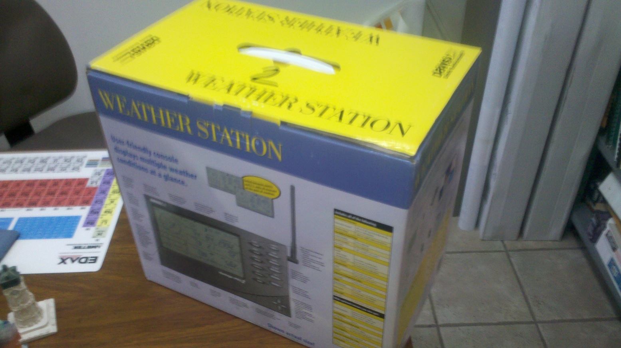
La estación viene desarmada dentro de una sola caja.
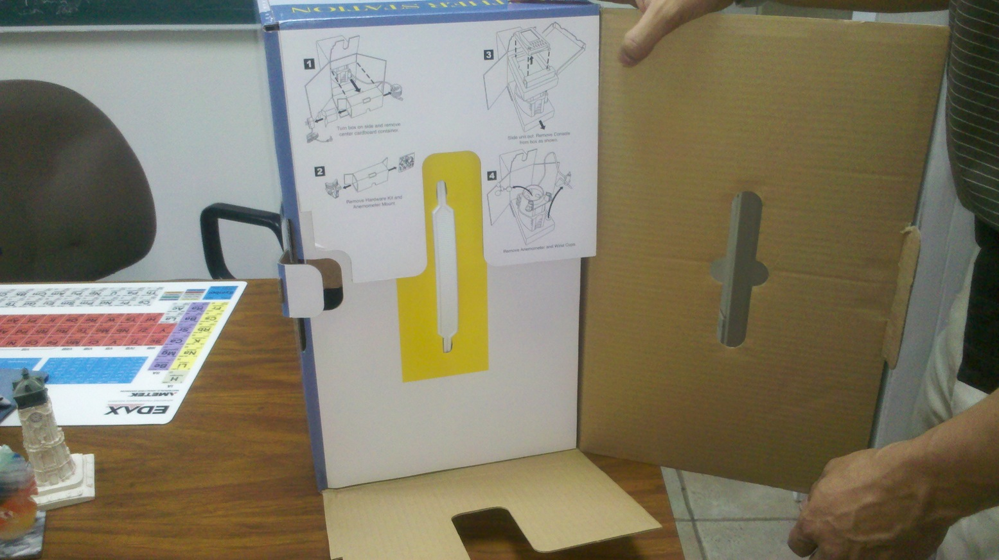
Para desempacar, poner de lado y abrir la caja.
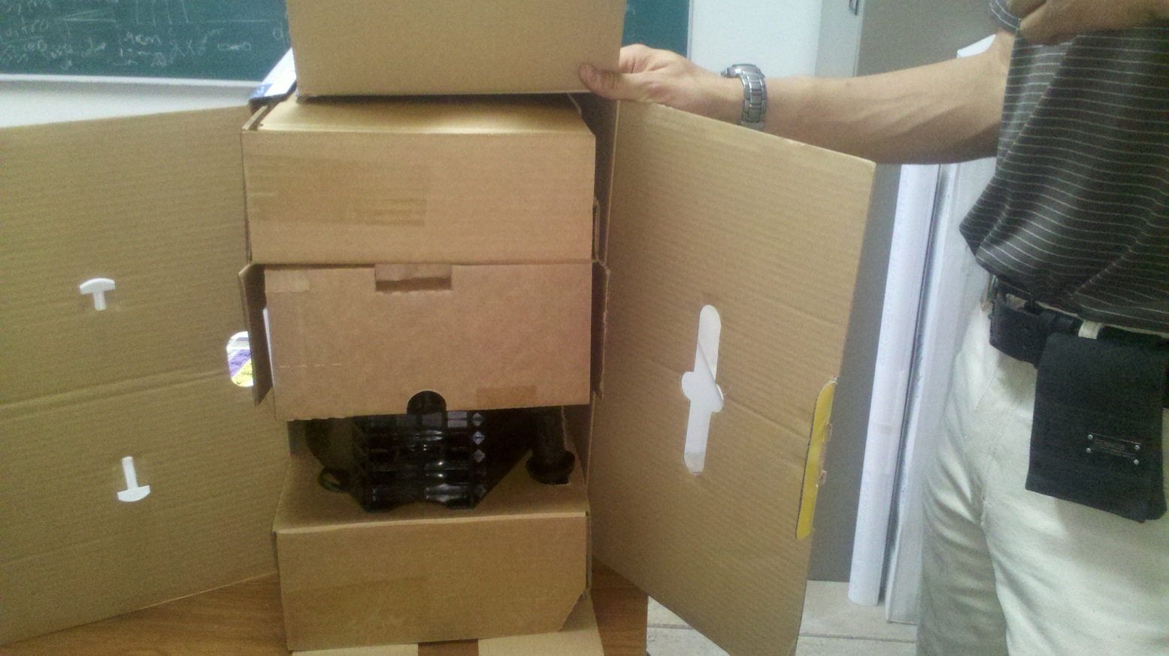
Al abrir, fijarse que la base de la estación este apoyada en la mesa o piso.
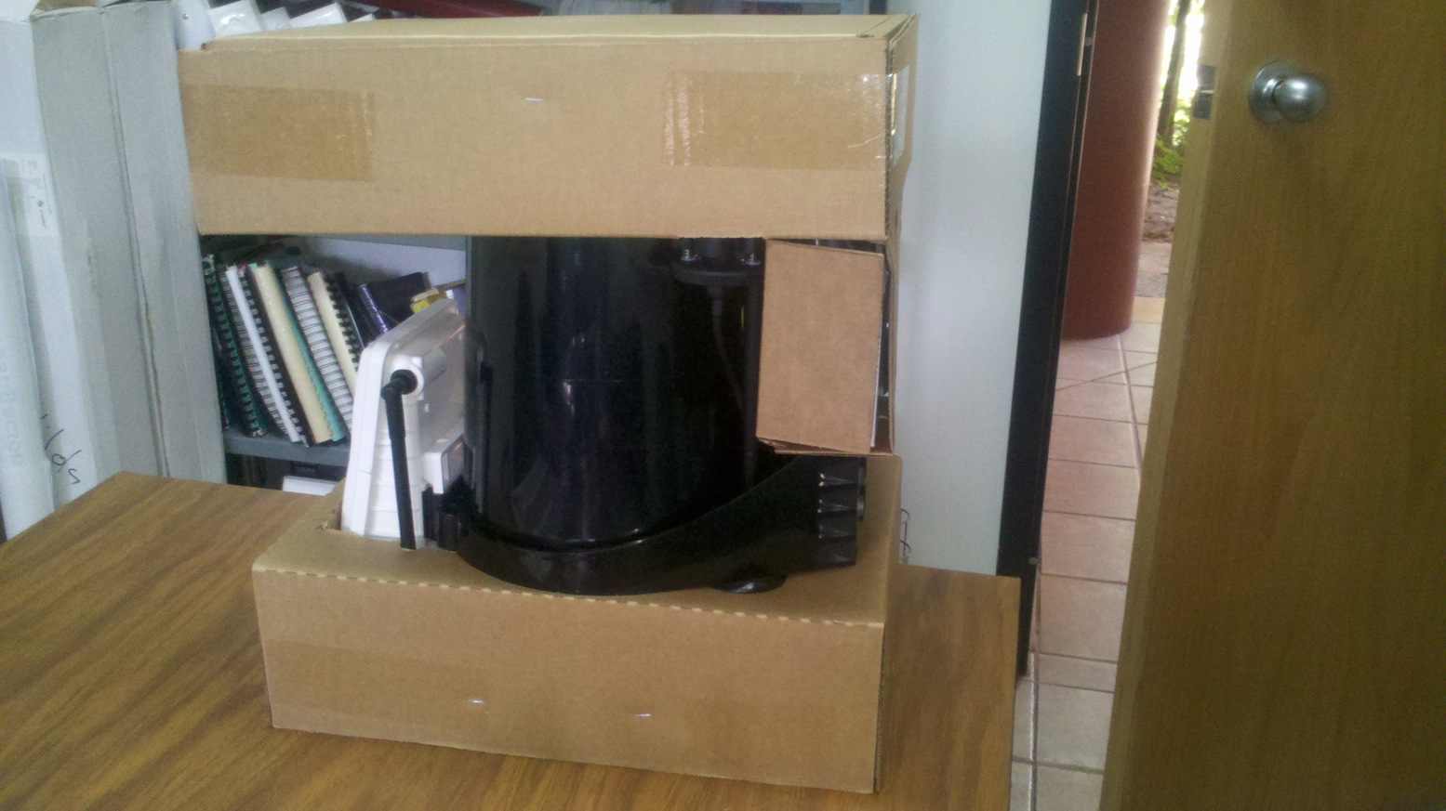
Al sacar la estación debe de quedar vertical.
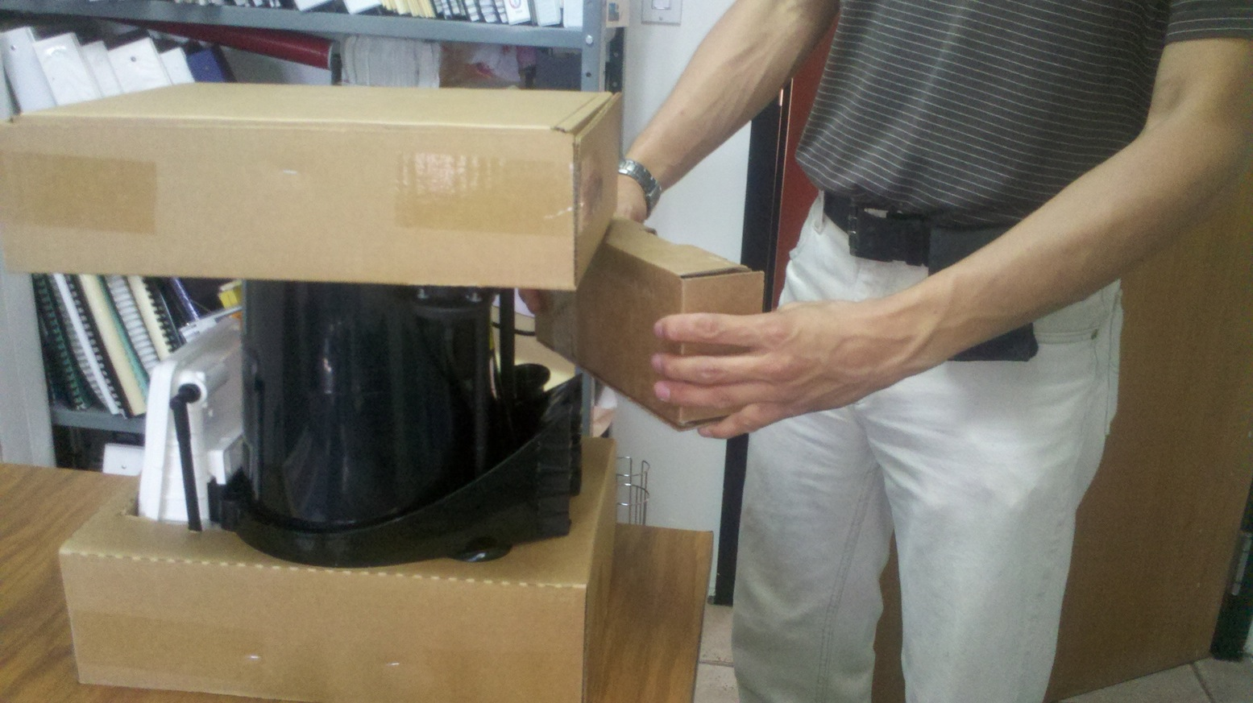
Primero retirar la caja lateral.
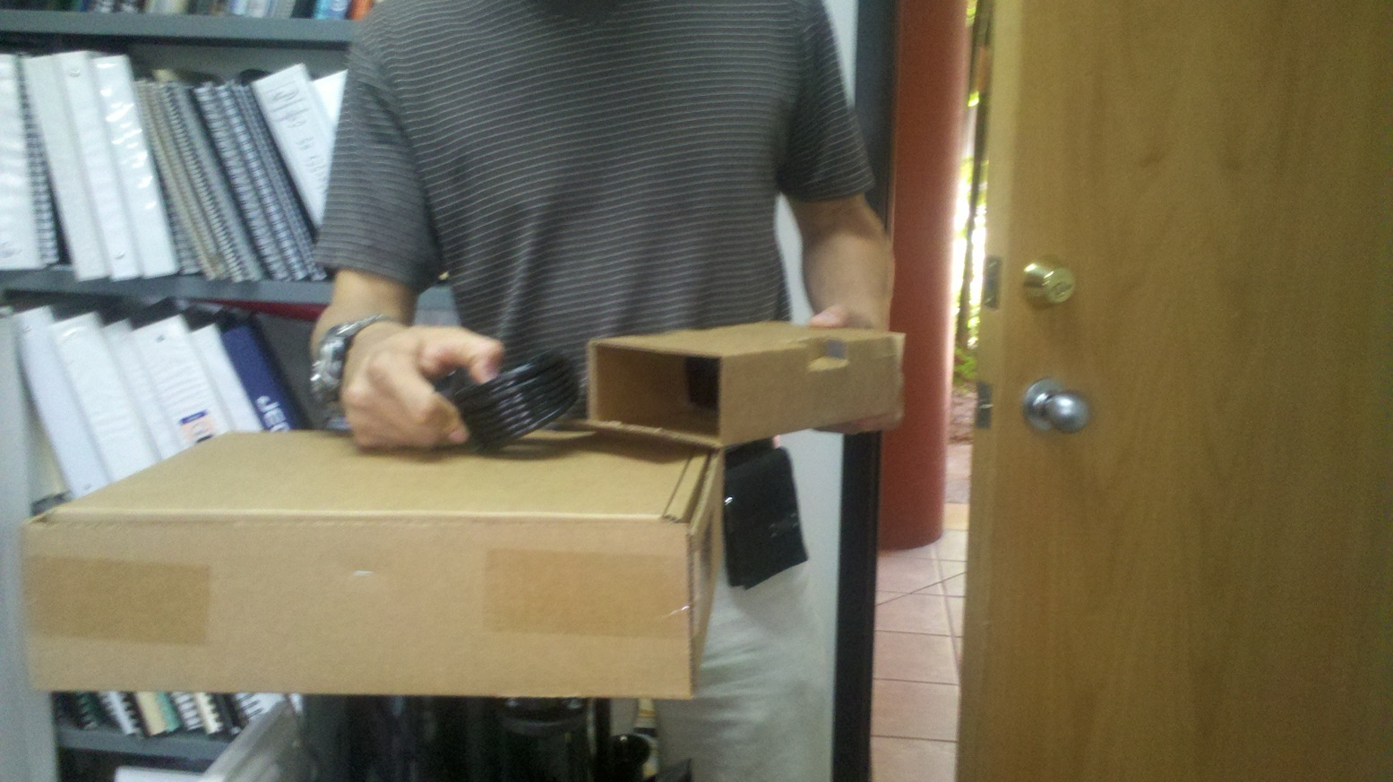
Dentro de la caja lateral viene el cable de la veleta, retirarlo.
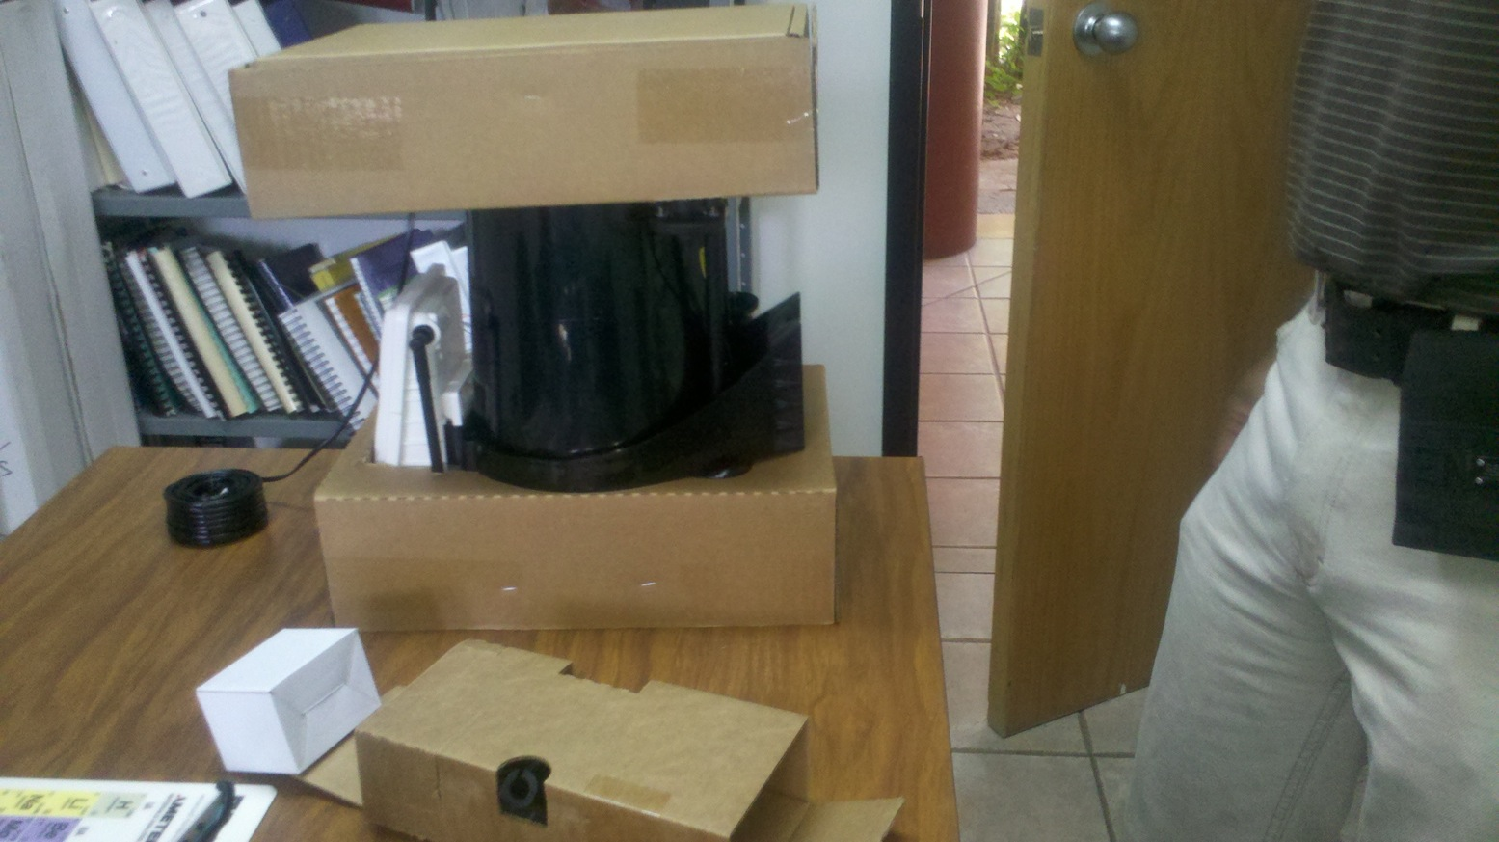
Tambien viene dentro una caja blanca con el eliminador de la consola, retirar.
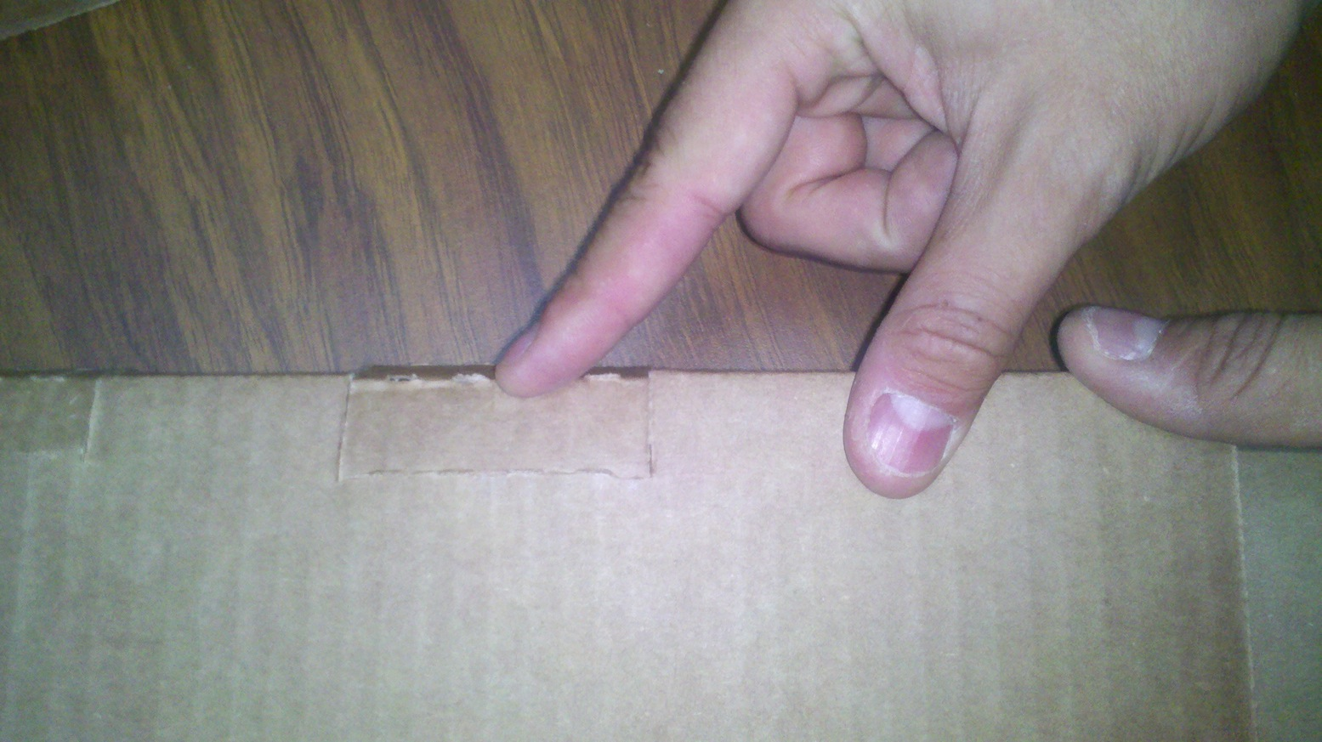
Para sacar el contenido de la caja lateral, botar el seguro.
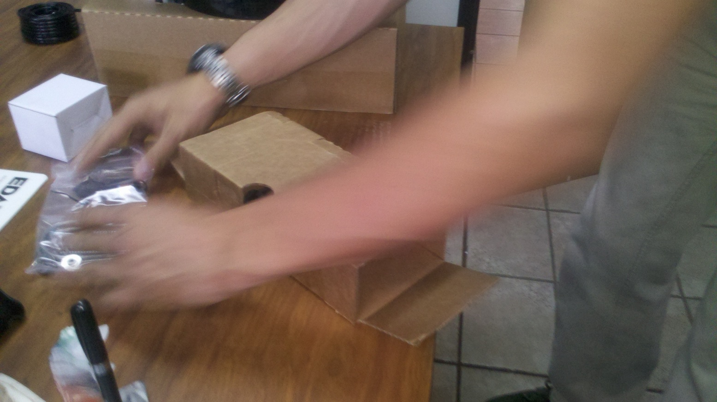
dentro vienen unas bolsas con tornillos y accesorios y el soporte de la veleta.
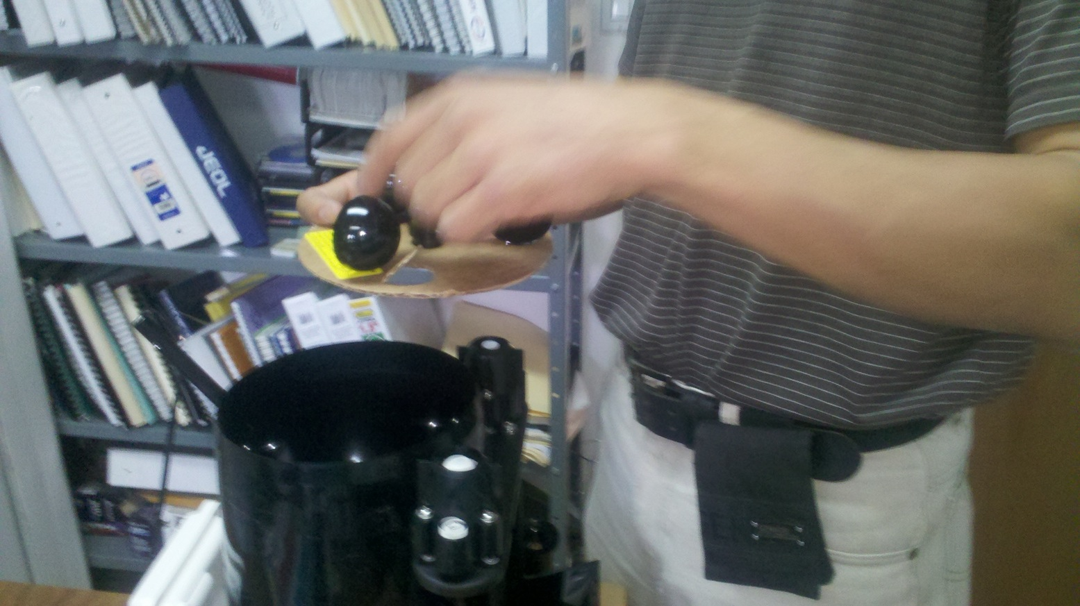
Retirar la caja superior (consola), dentro del pluviómetro sacar anemometro.

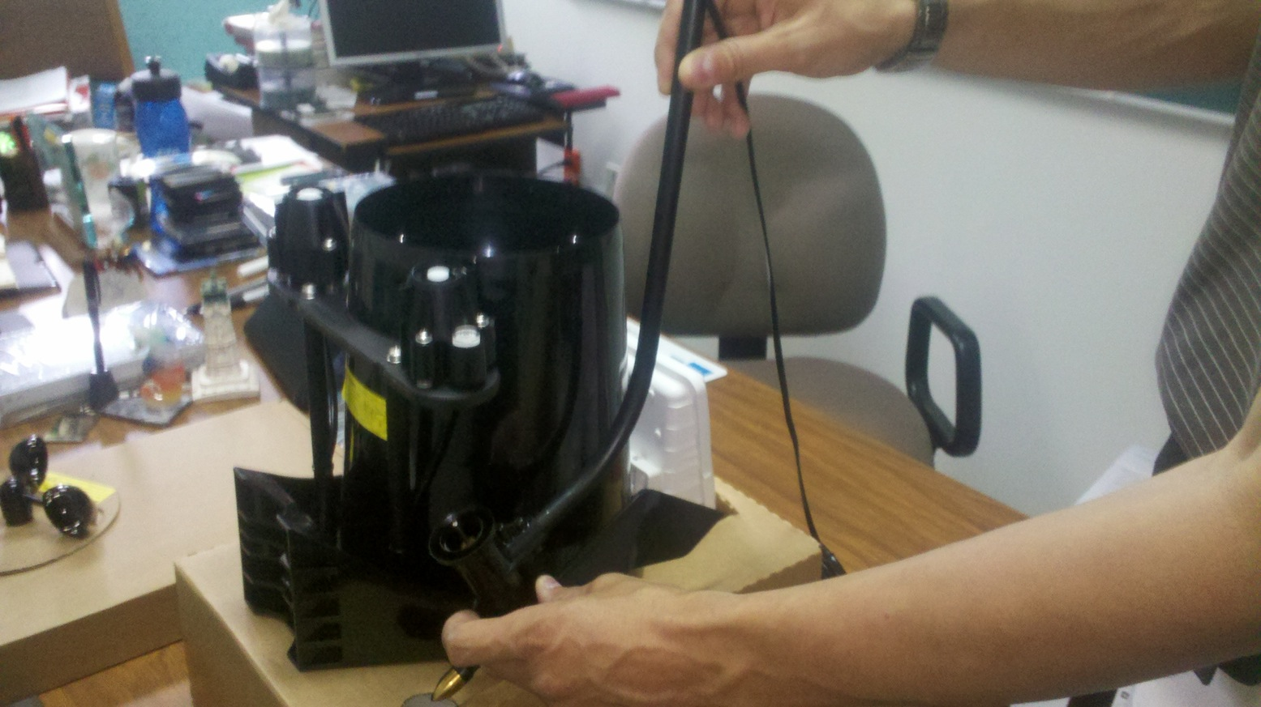
Sacar como se ilustra en la foto la veleta del costado del empaque inferior.
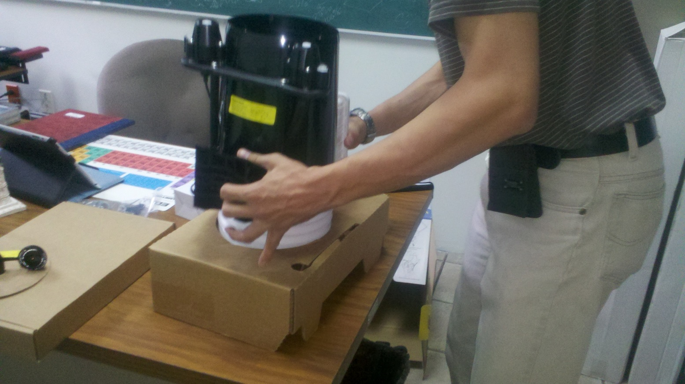
Sacar la estación del empaque inferior.
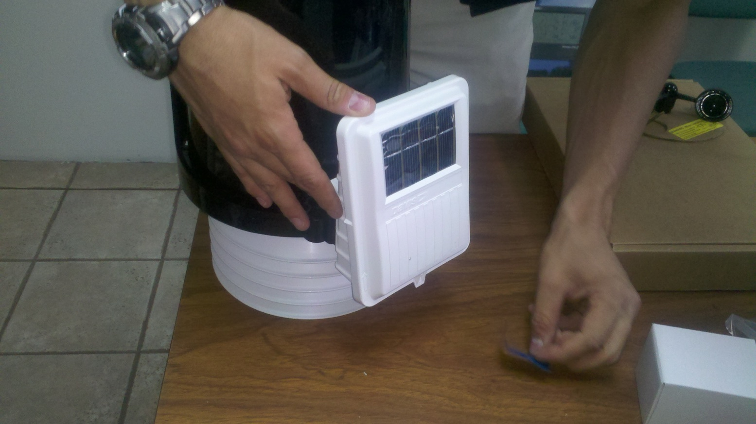
El modulo de adquisición, tiene una cinta azul, removerla.

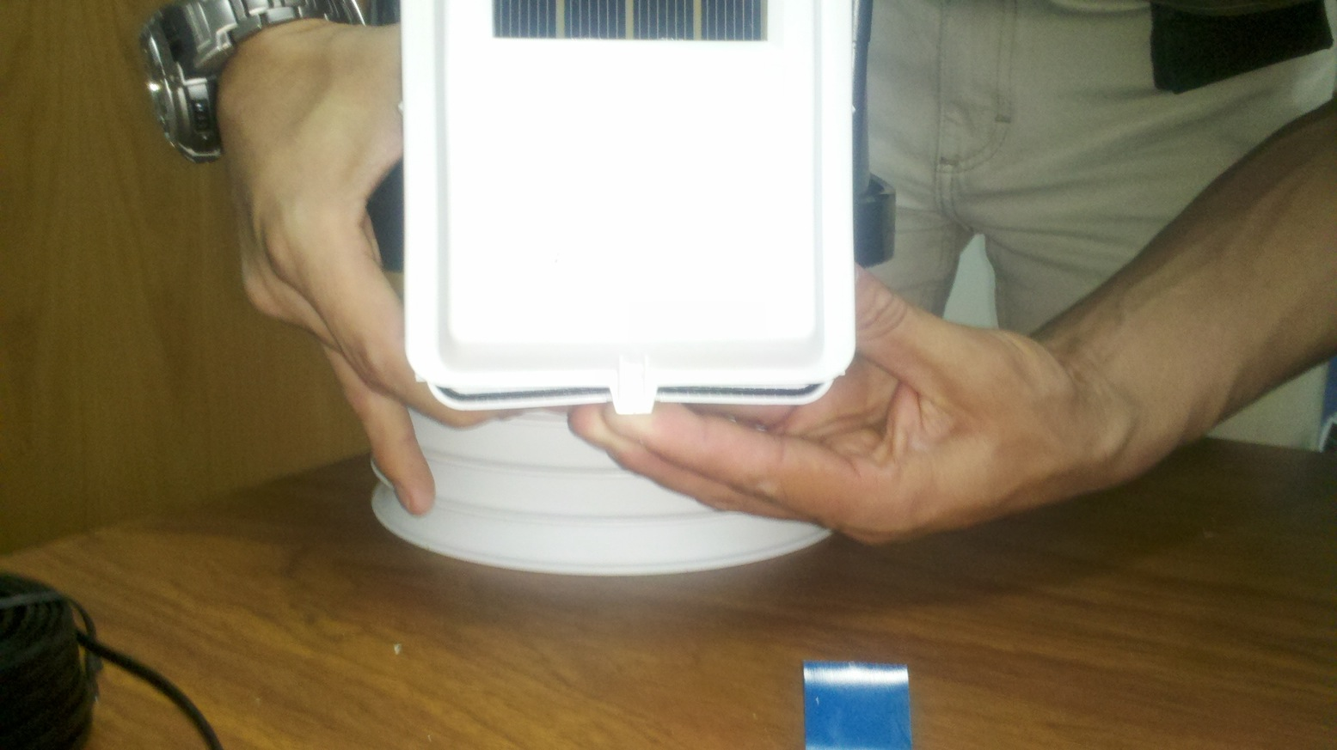
Jalar el seguro de la tapa del modulo hacia enfrente y empujar hacia arriba.
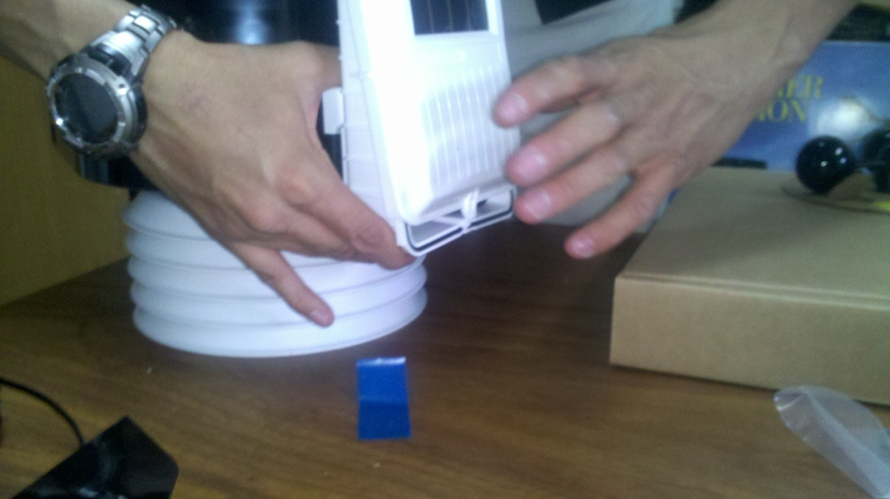
Jalar la tapa hasta que tope y retirar hacia enfrente.
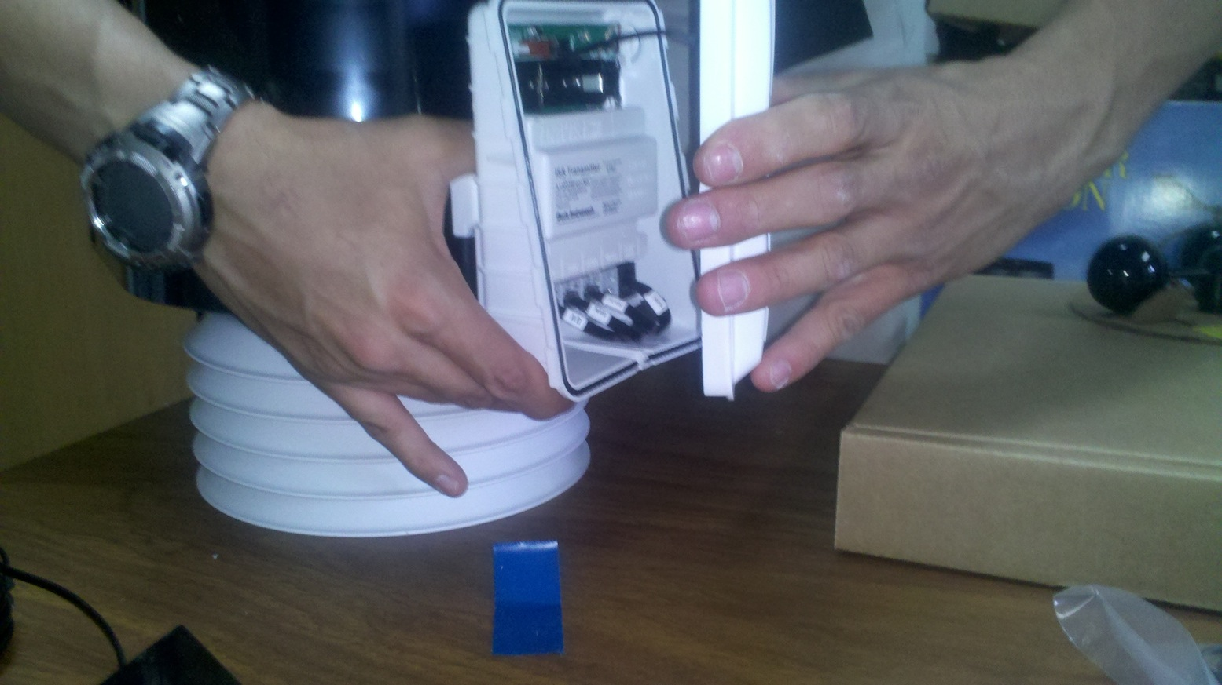
No jalar demasiado la tapa, la conexión de panel solar puede dañarse.
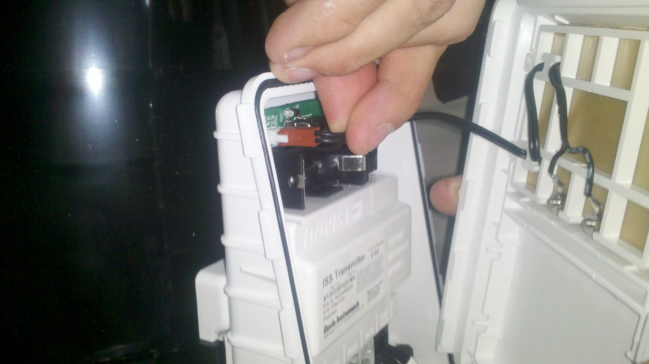
Desconectar panel solar de instalado en la tapa del modulo de adquisición.

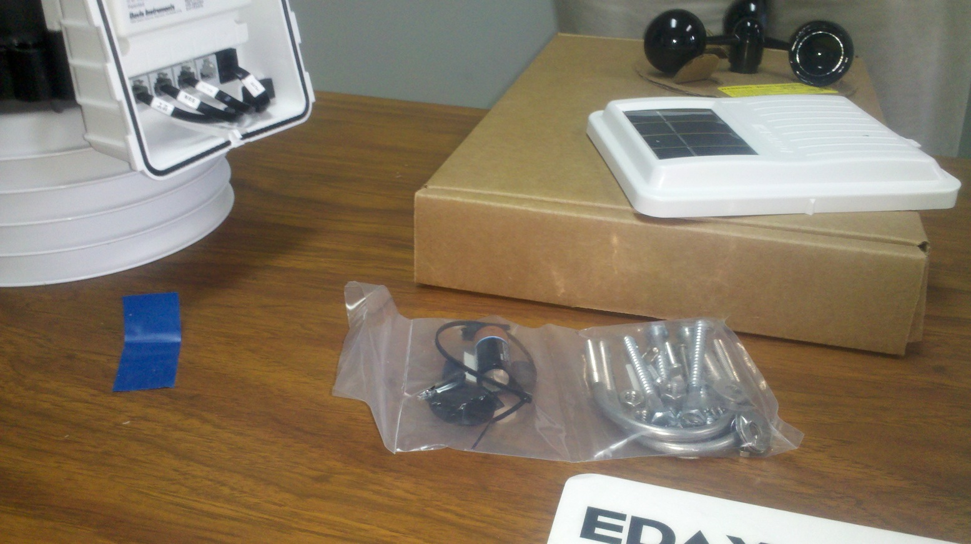
Dentro de una de las bolsas de accesorios se encuentra la pila del modulo.
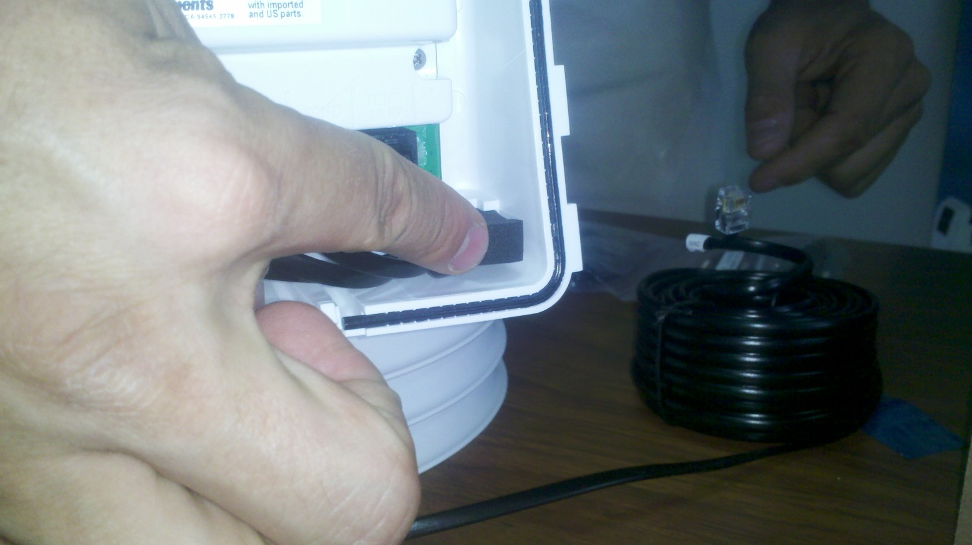
Quitar del modulo el tapón anti polvo.
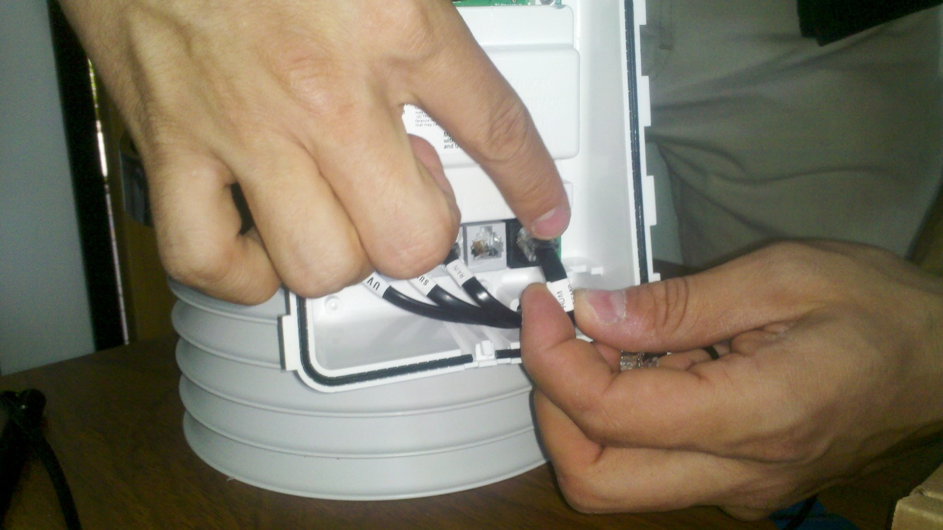
Desconectar y retirar el conector etiquetado como “Temp Hum”, es mas grande que los demás, hay que extraerlo por completo.
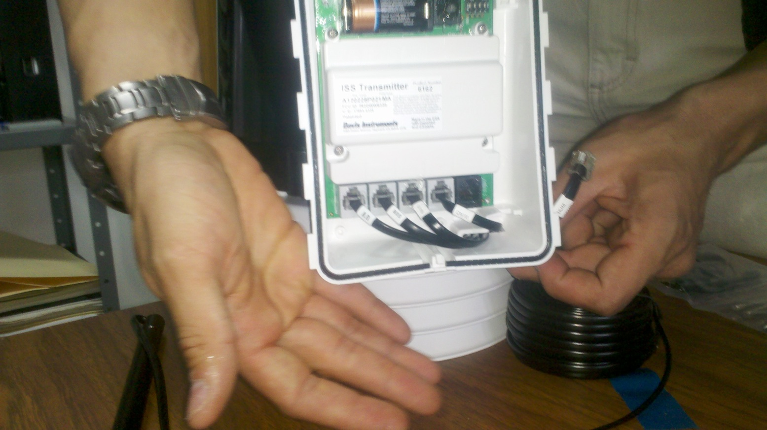
Insertar por el agujero de entrada al modulo de adquisición, el cable proveniente de la veleta etiquetado como “wind”, e insertar en el conector gris libre dentro del modulo.
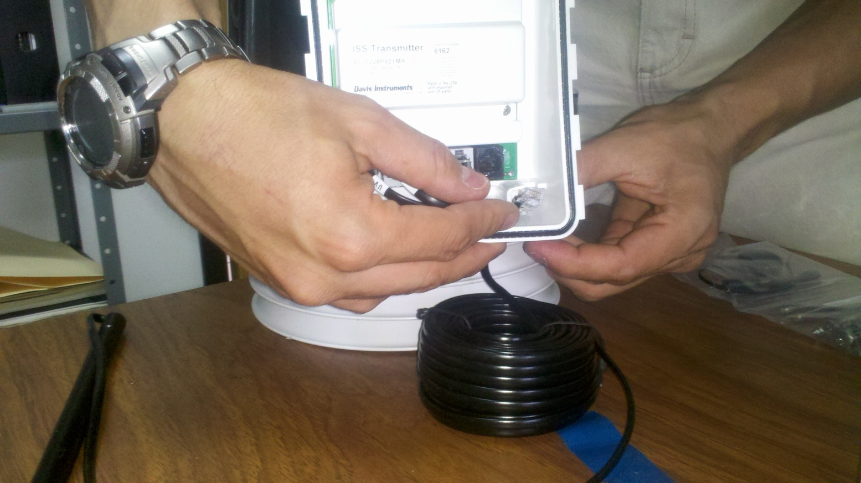
Volver a meter el conector etiquetado como “Temp Hum” e insertarlo de nuevo en el conector negro donde se encontraba.
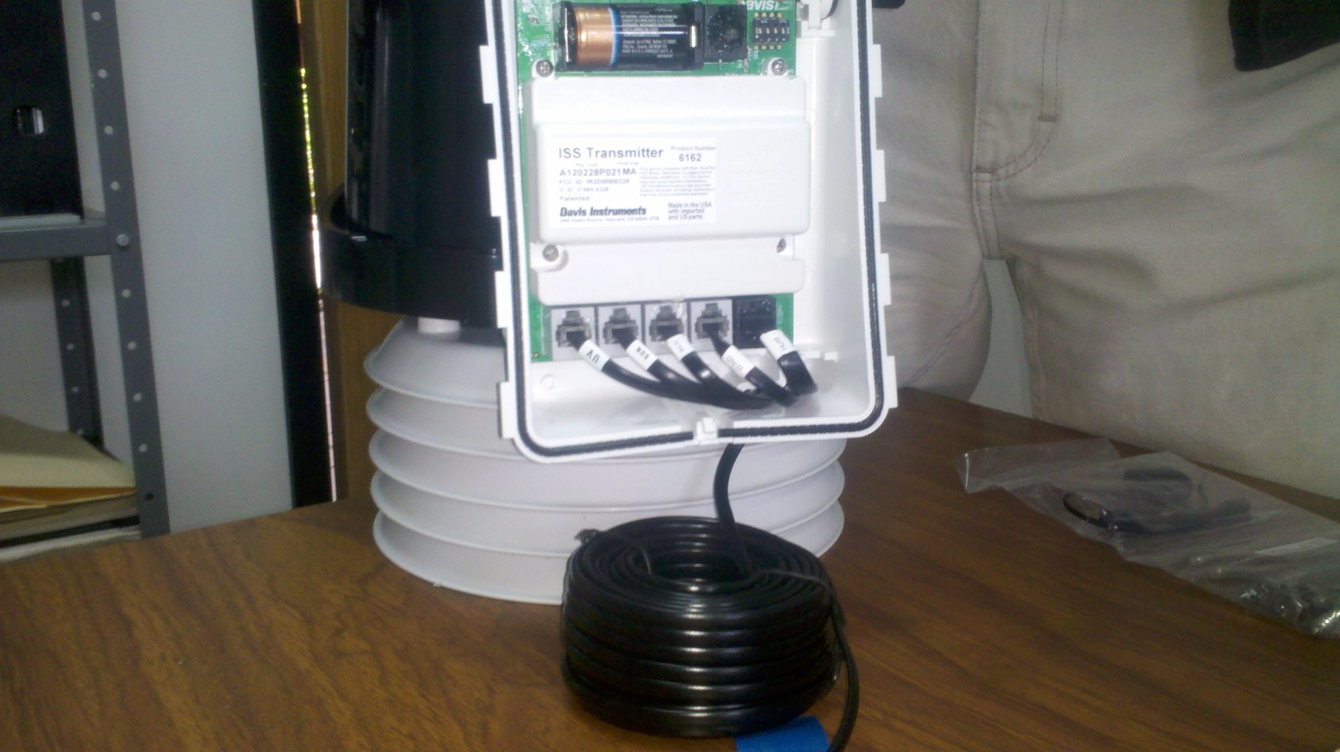
Al final las conexiones deberan verse asi.
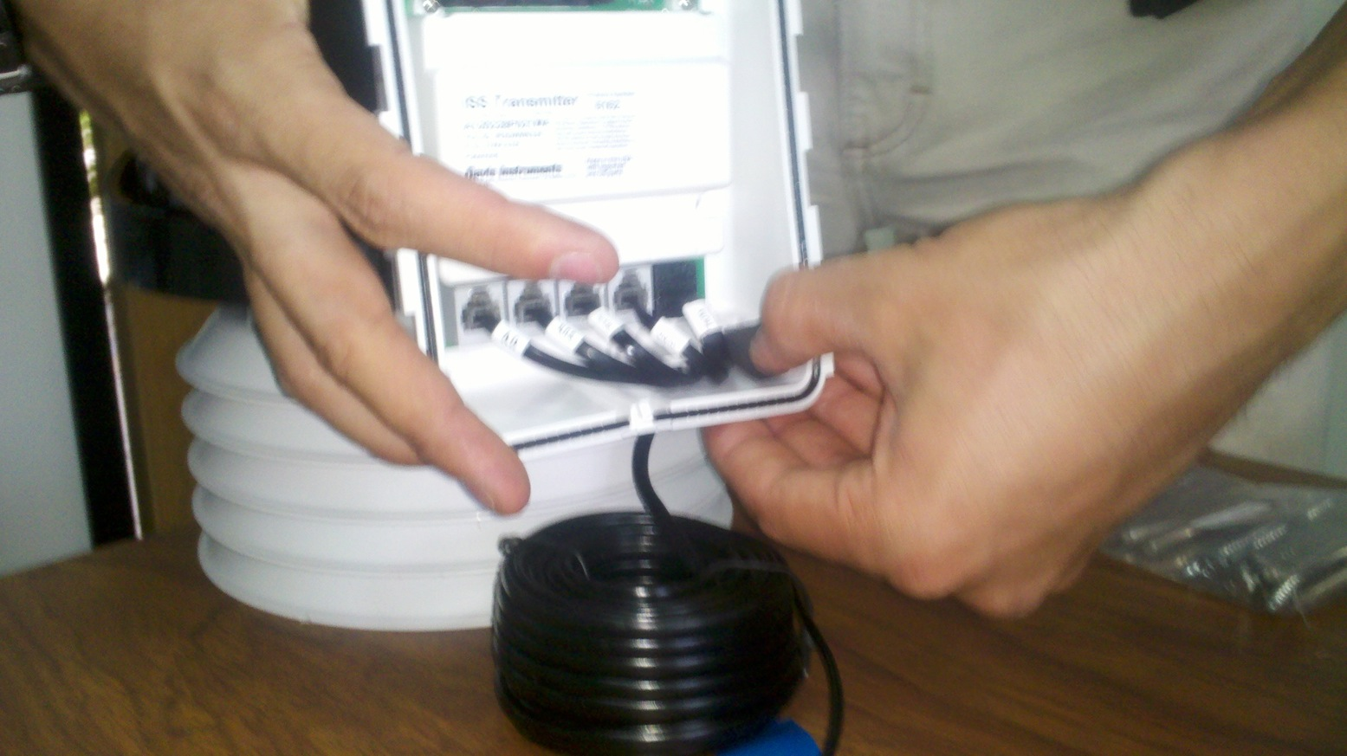
Reinsertar el protector de polvo en el agujero de la estación.
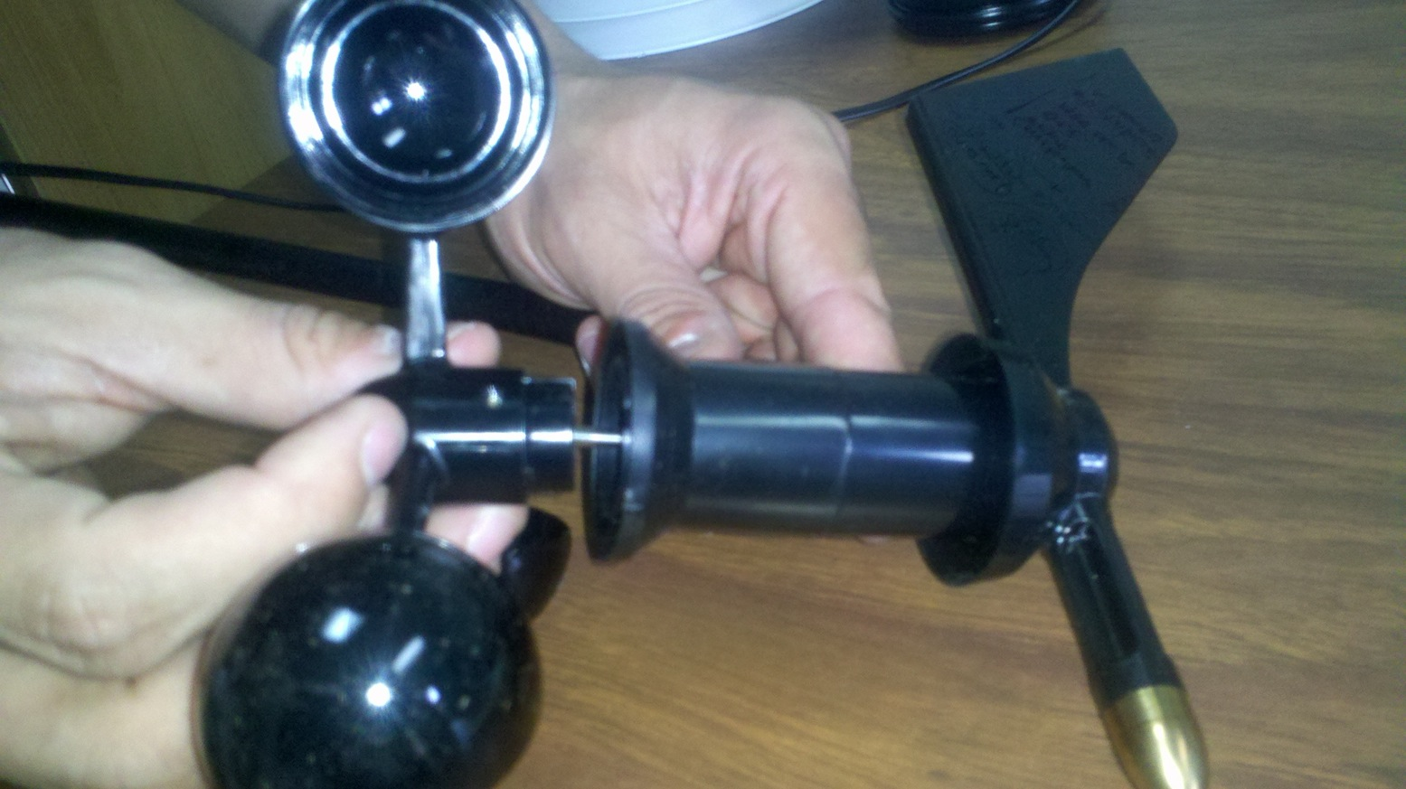
Insertar en el vástago de la veleta, el anemometro, tiene que topar totalmente.

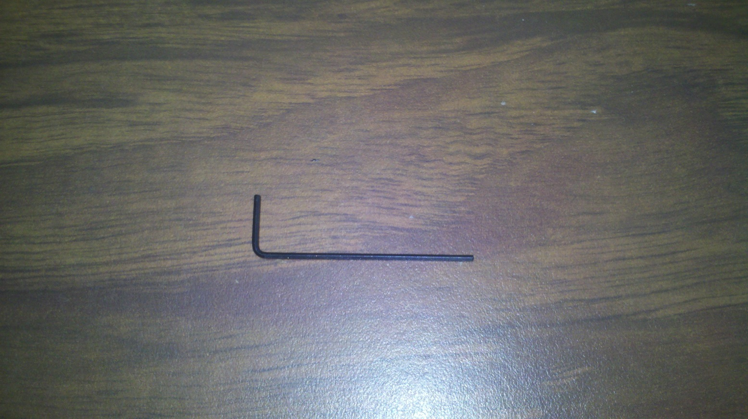
Verificar que la llave allen incluida entre en el tornillo lateral.
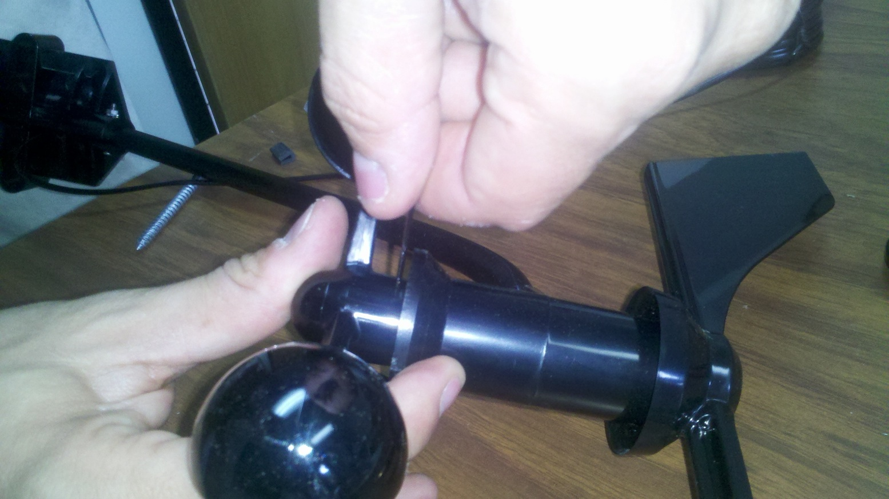
Apretar el tornillo opresor allen.
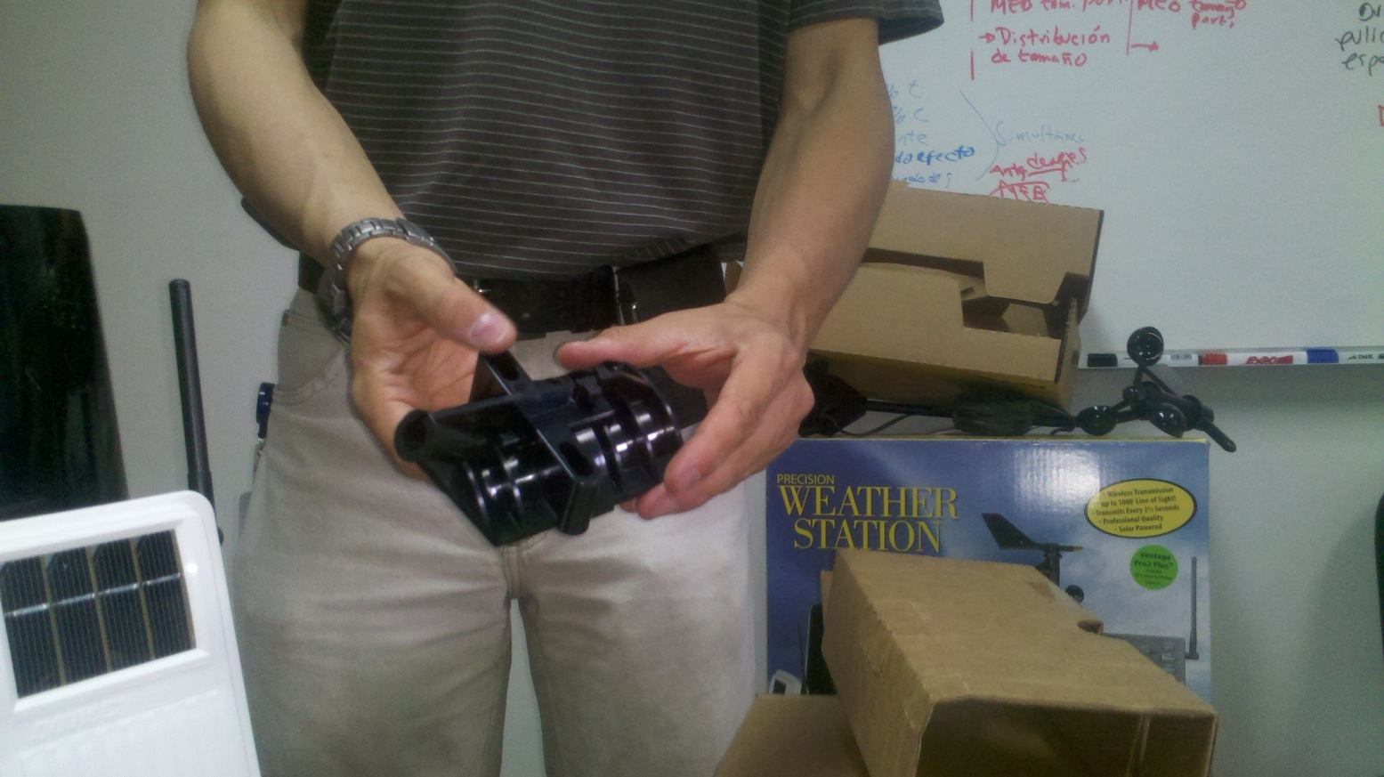
Dentro de la caja lateral viene la base de la veleta para sujetarla al tripie.
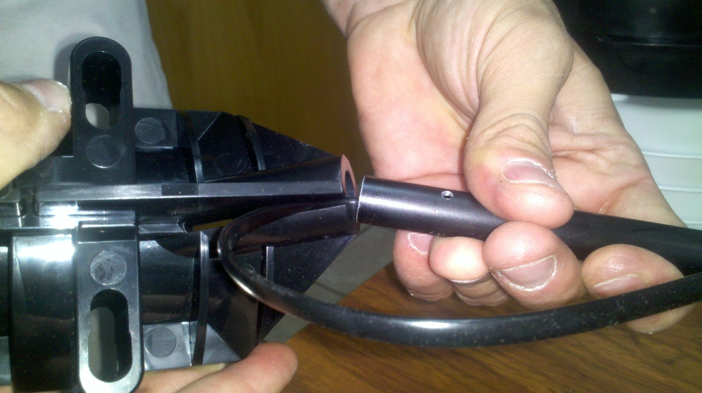
Insertar la veleta en la base como se ilustra en la foto.
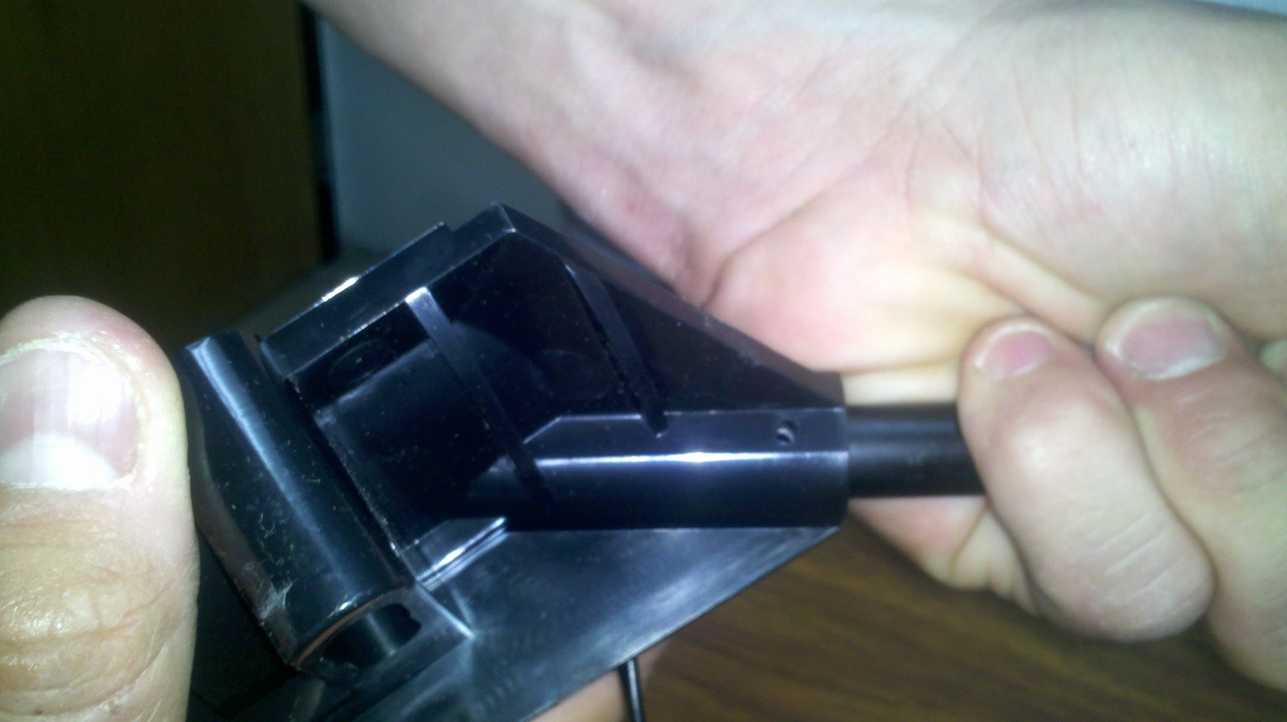
Presionar la varilla del al veleta hasta que el agujero lateral de la base coincida con el de la varilla como se ve en la foto.
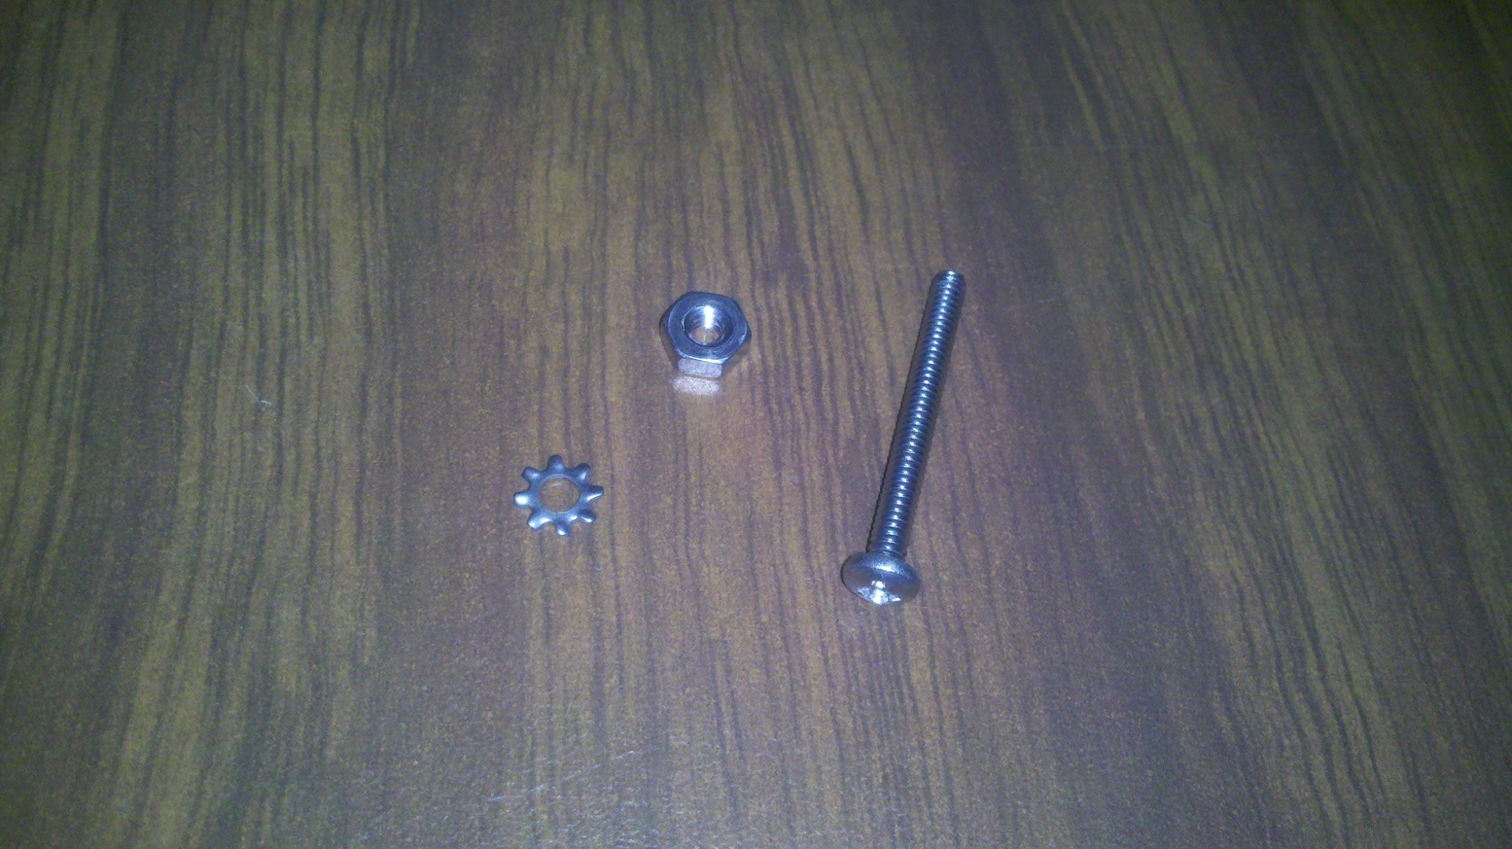
Sacar de la bolsa de accesorios el tornillo y tuerca para la veleta, que se ilustran en la foto.
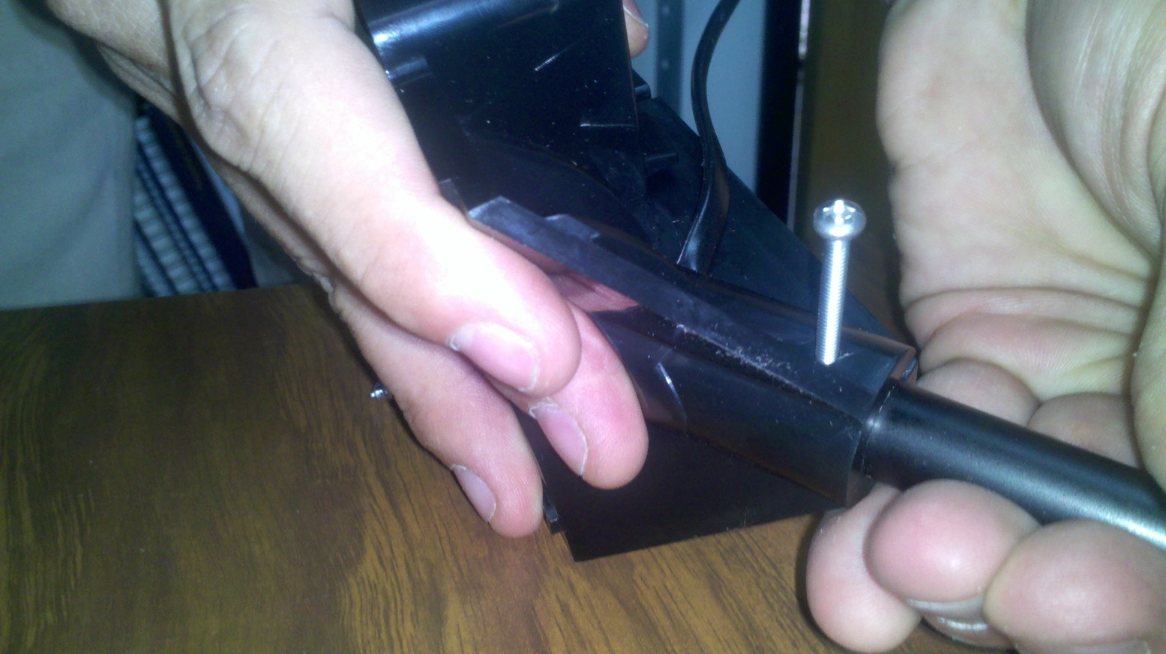
Insertar el tornillo a tope.
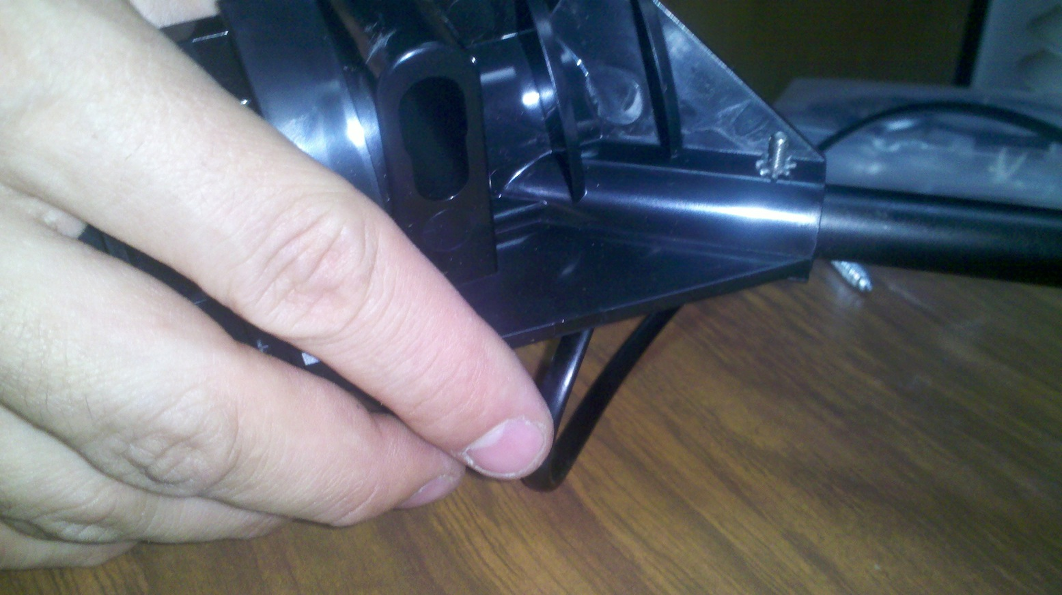
Colocar la arandela de presion al otor lado de la base.
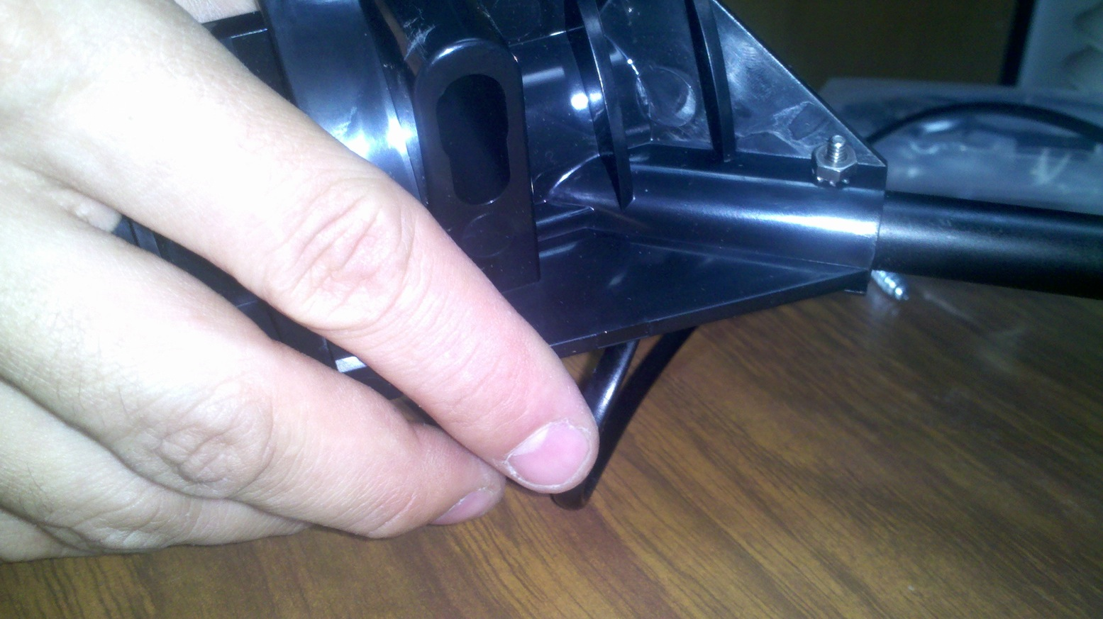
Apretar la tuerca al tornillo lo suficiente como para que no se desapriete sola por la vibacion.
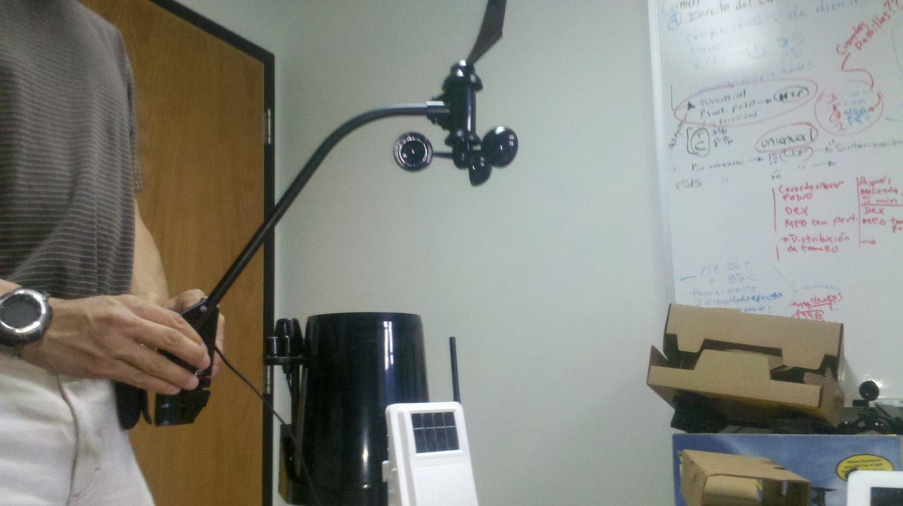
Foto de la veleta ensamblada, el soporte de la veleta debera apuntar al Norte en la ubicación final de la estacion.
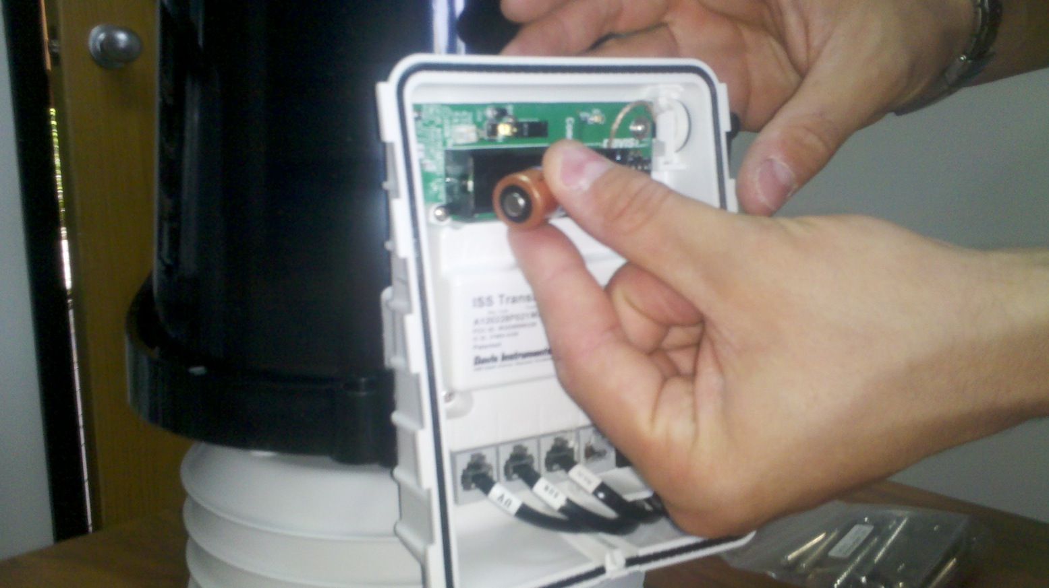
Colocar la bateria de respaldo nocturno en el modulo de adquisición.
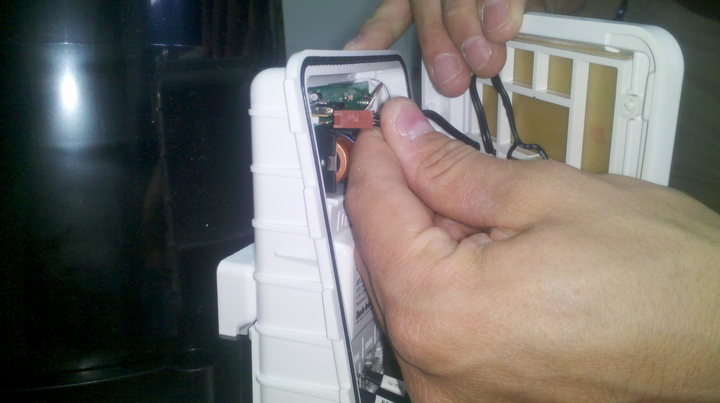
Reconectar el panel solar de la tapa.
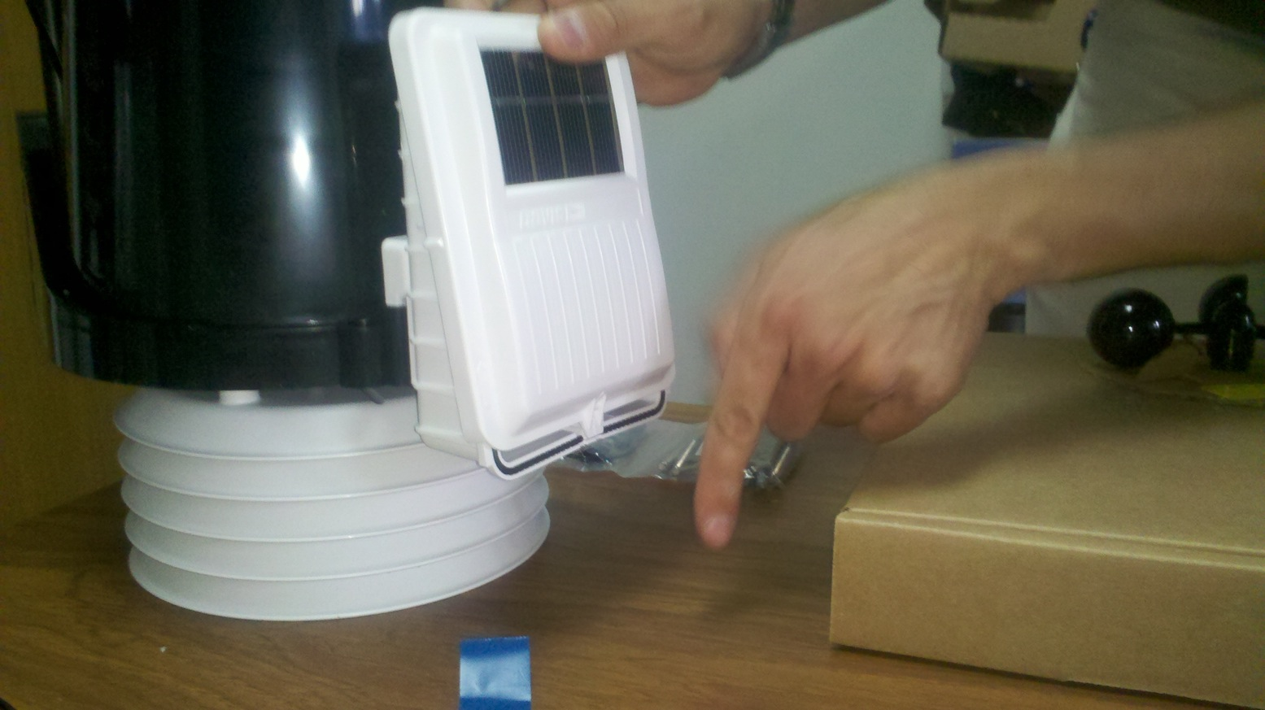
Reinsertar la tapa del modulo de adquisición.
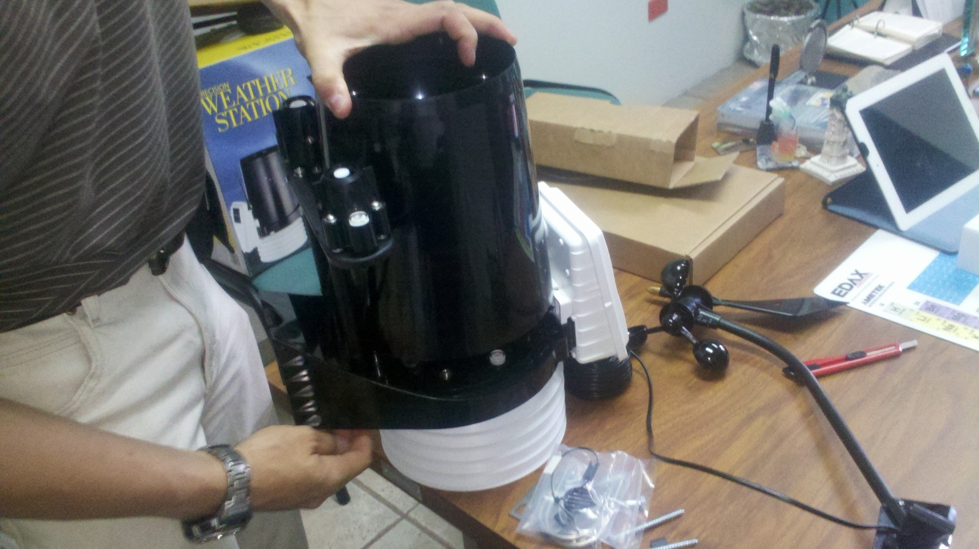
Girar el vaso del pluviómetro en contra de las manecillas del reloj y jalar hacia arriba con cuidado.
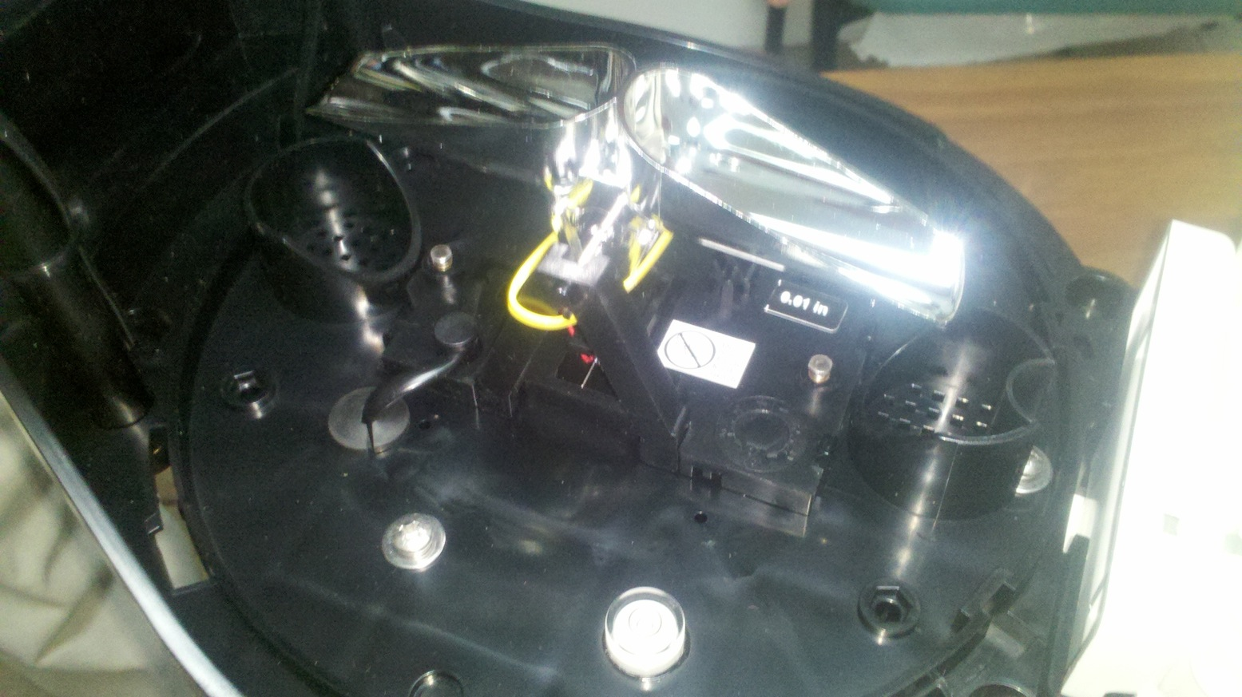
Las cubetas del pluviómetro están bloqueadas con una corbata de plástico y el pluviómetro viene calibrado en pulgadas de agua.
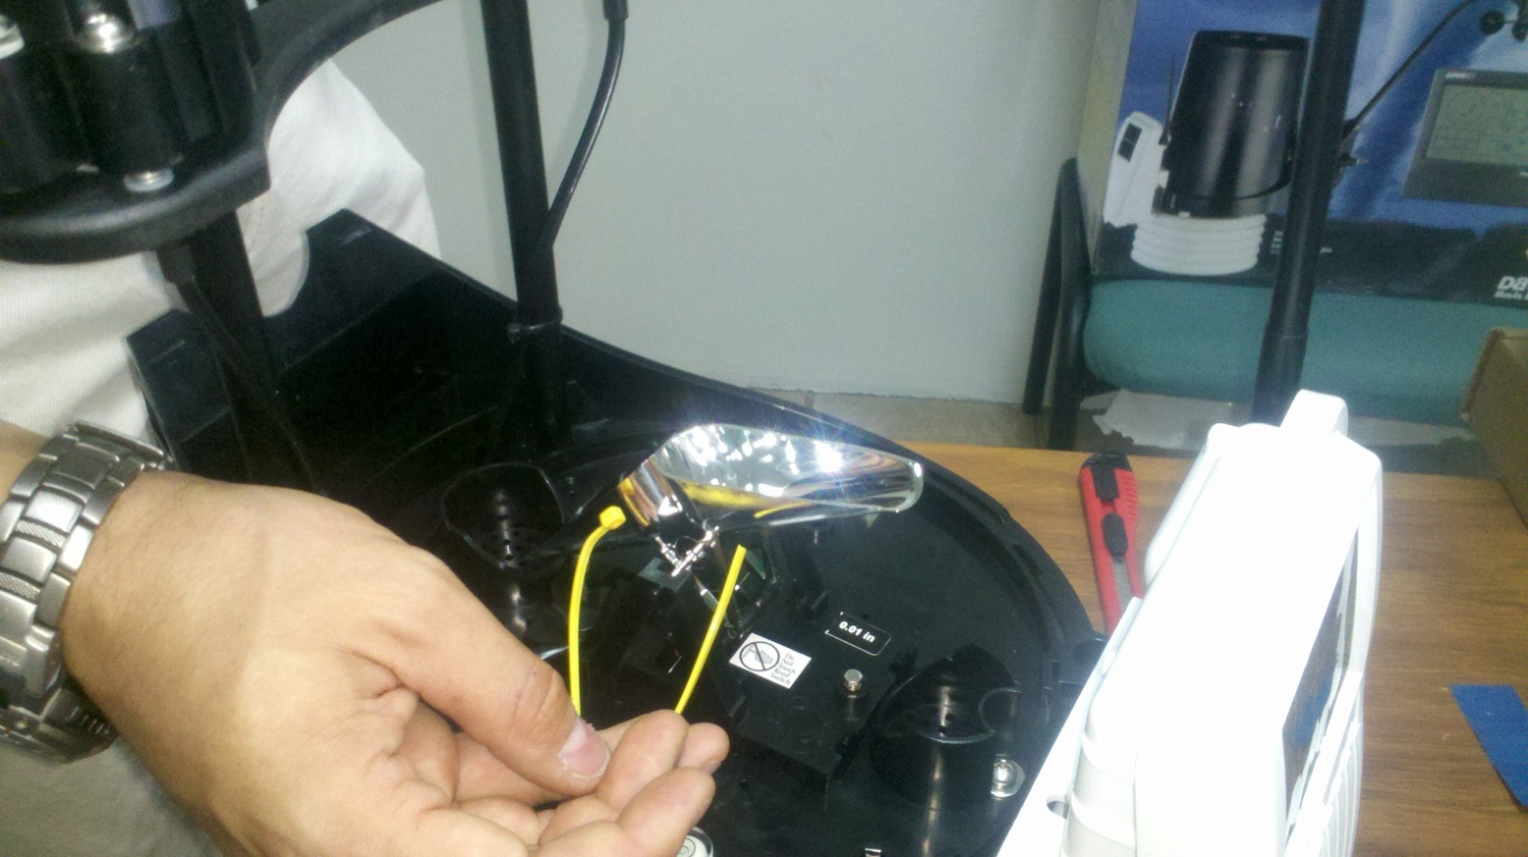
Retirar la corbata con cuidado.
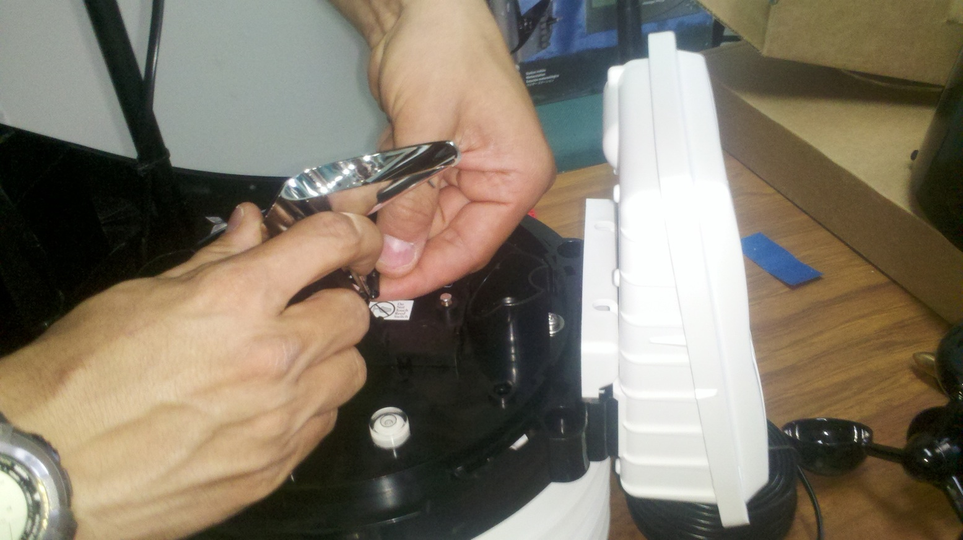
Desmontar el péndulo de las cubetas abriéndolo ligeramente para que se desbloquee el péndulo como se ilustra en la foto.
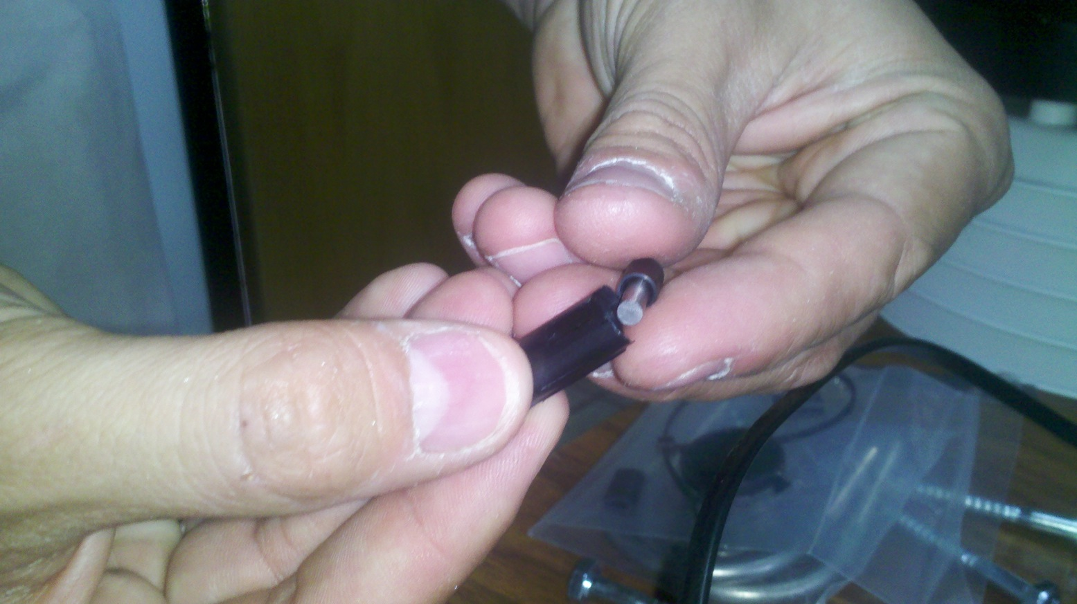
Se desmonta una de las dos partes del péndulo y se reemplaza por la que viene en la bolsa de accesorios, como se ilustra en la foto.

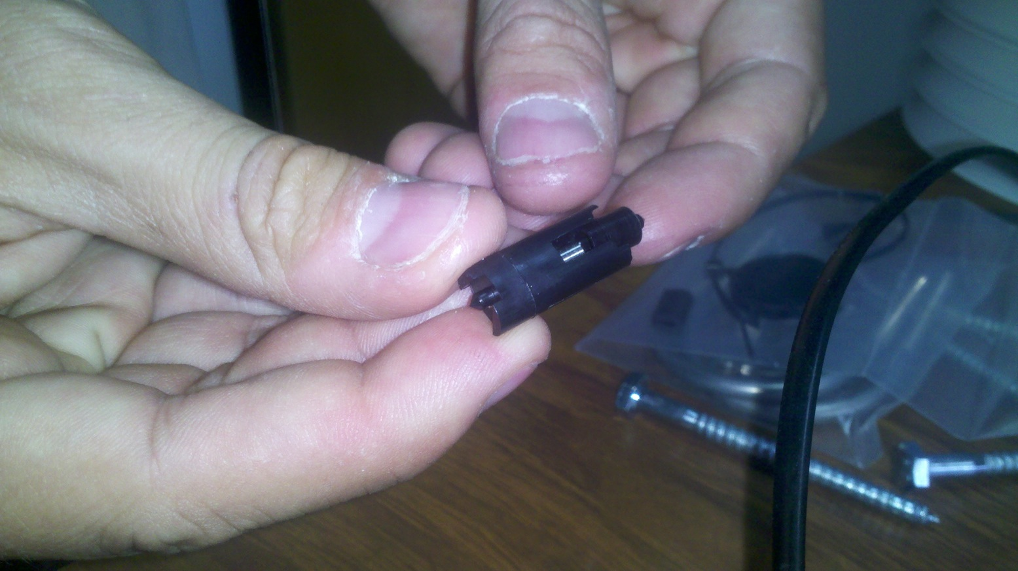
Empujar la masa de calibración para el péndulo hasta topar, esta masa cambia la calibración del pluviómetro de pulgadas a milímetros de agua.
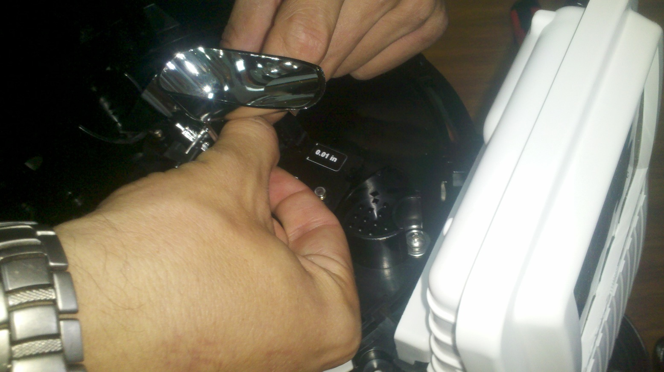
Reinsertar el péndulo en las cubetas del pluviómetro, para hacerlo volver a abrir con cuidado los brazos del péndulo y fijarse que la masa del péndulo quede bien colocada, la masa tiene dos pernos que deben de quedar bien colocados en los brazos de las cubetas.
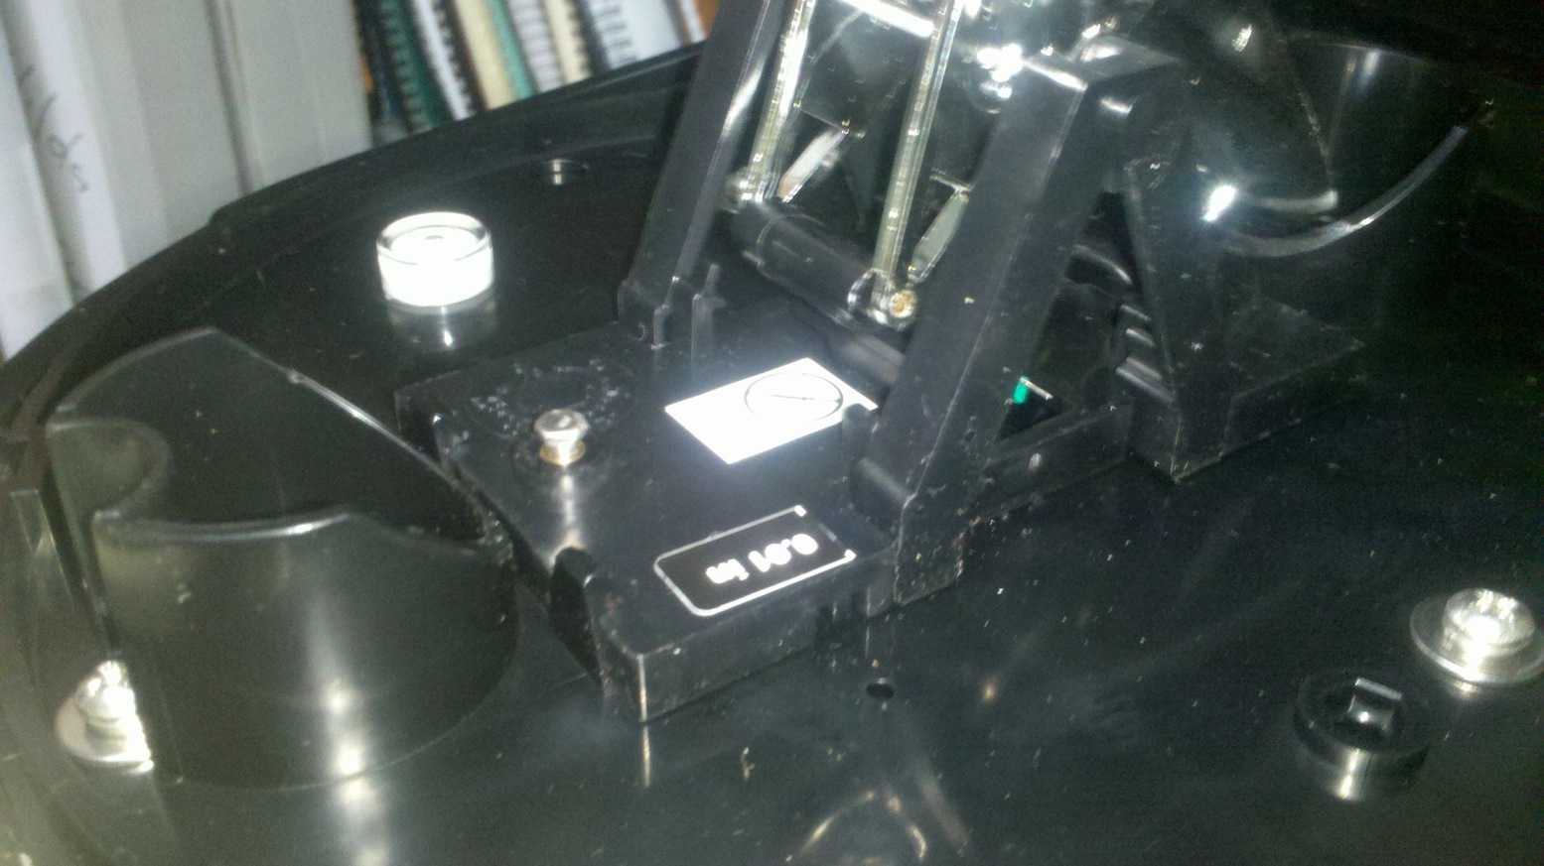

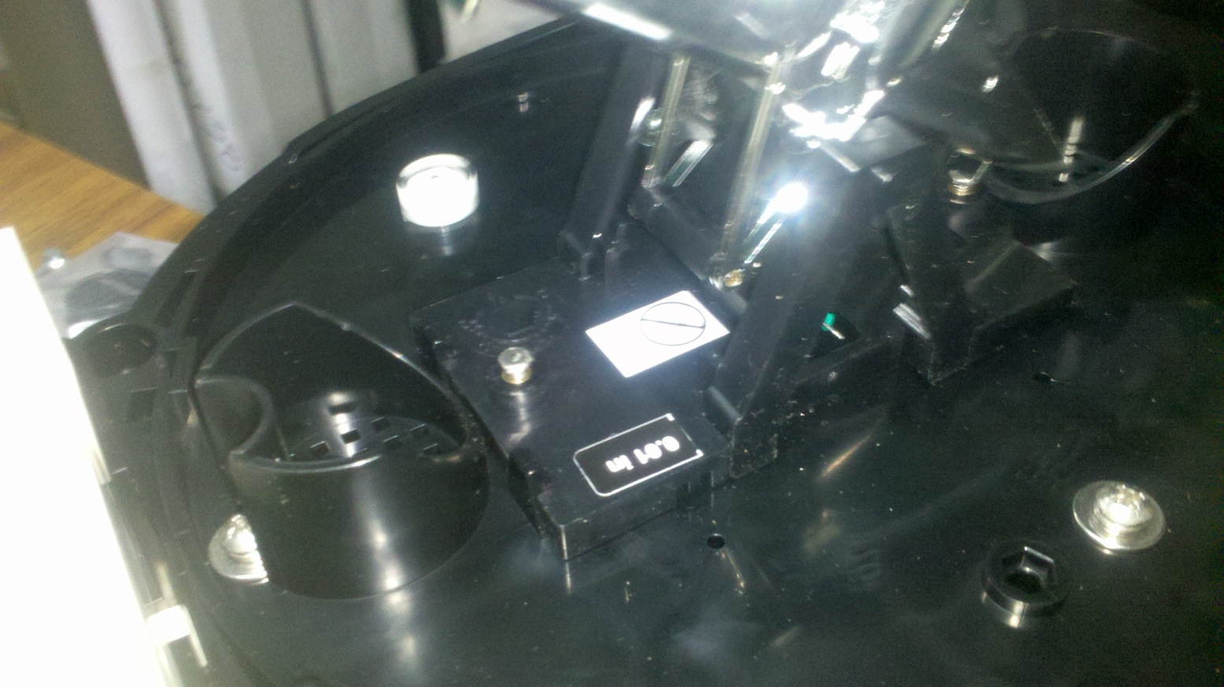
Despues de colocar el pendulo, debe de verse asi.
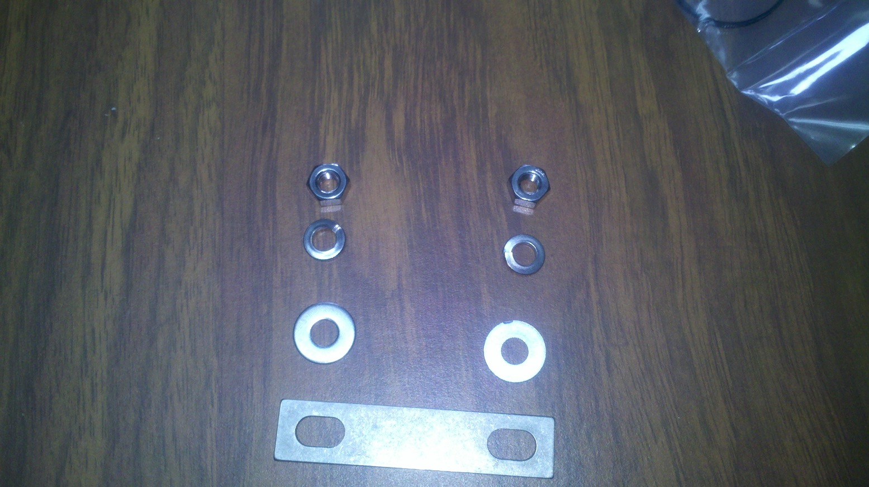
En la bolsa de accesorios también se encontraran las sujeciones de la estación al mástil.
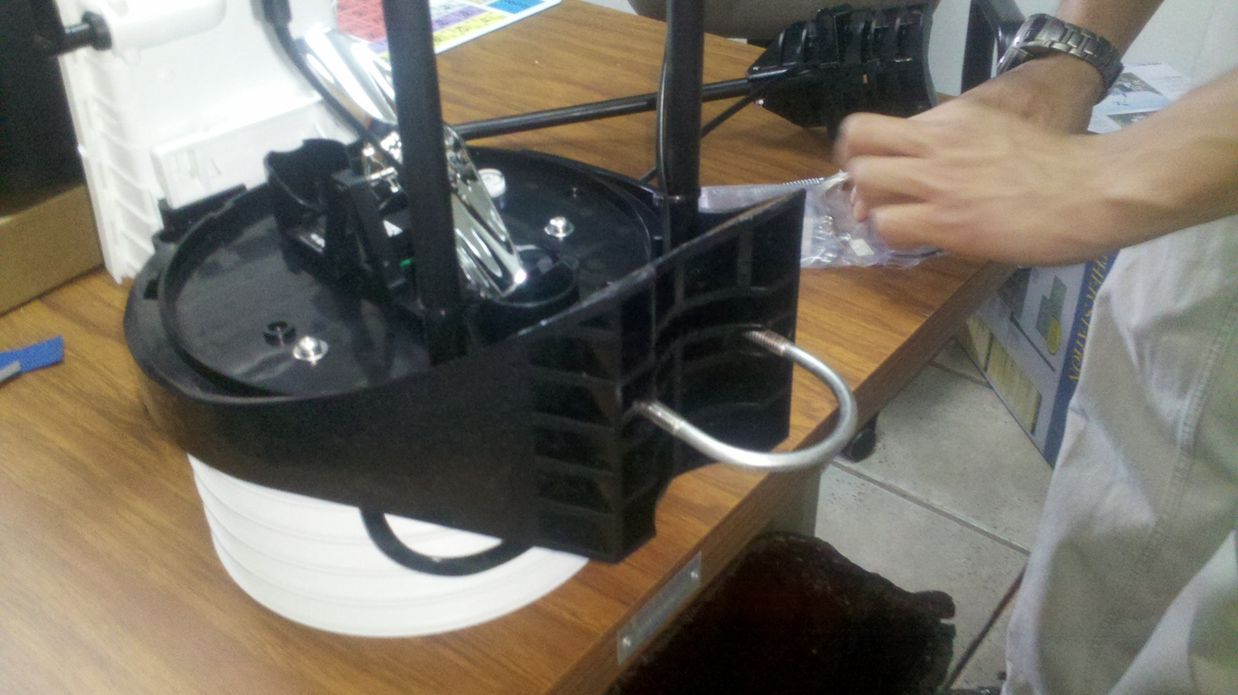
Se coloca el tornillo en forma de U en la estacion.
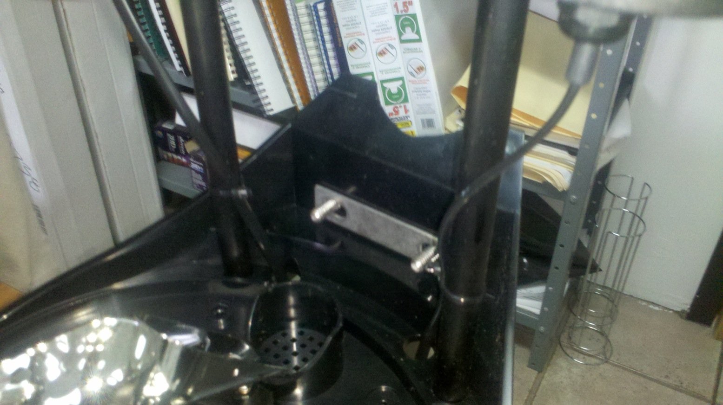
Se coloca la placa contra la estacion.
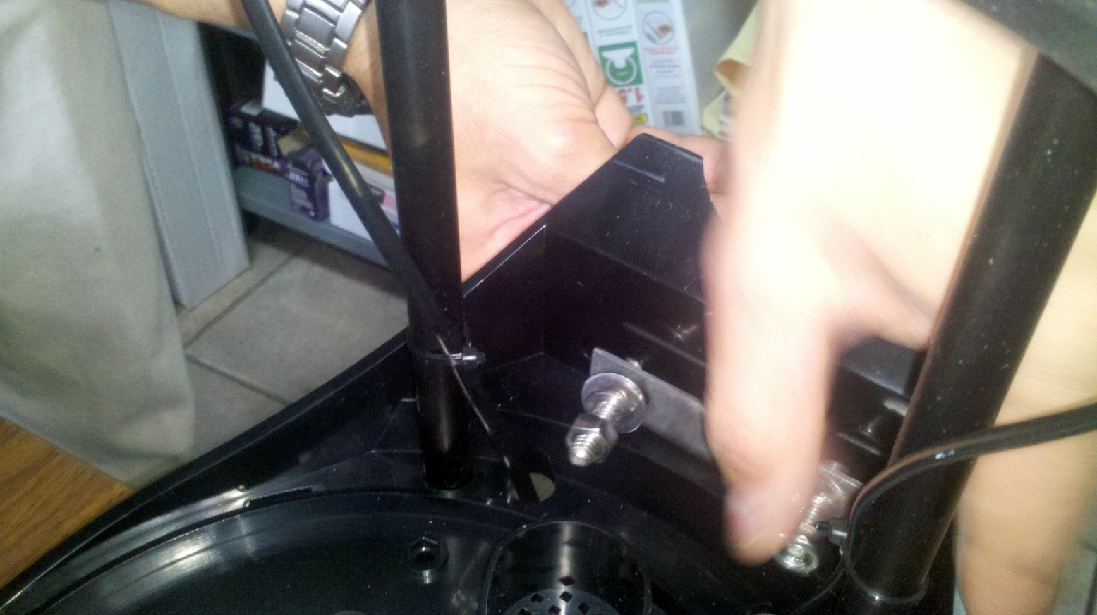
Cada lado del tornillo U debe tener una arandela, seguida de una arandela de presión y una tuerca como se ve en la foto.
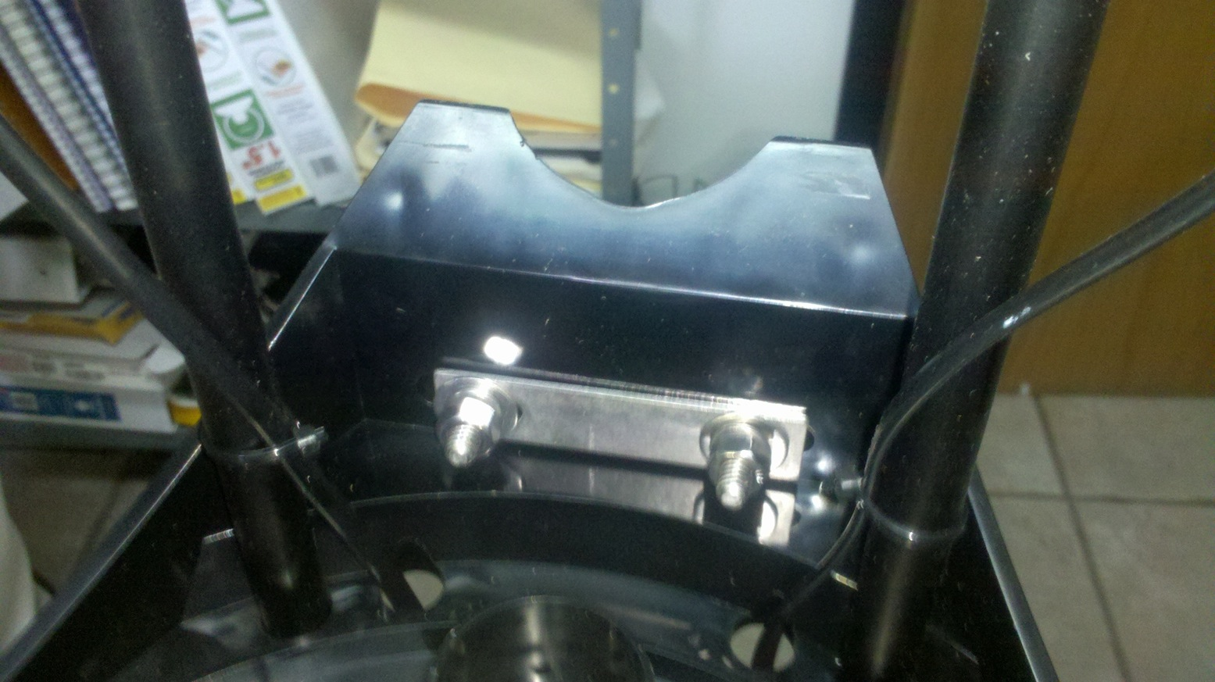
La sujeción de la estación terminada.
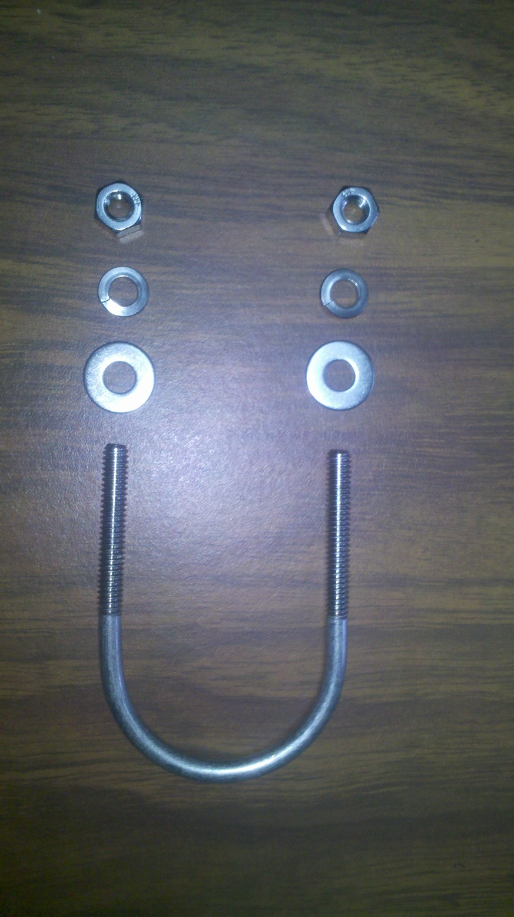
En la bolsa de accesorios se encuentra el conjunto de sujeción para la veleta.

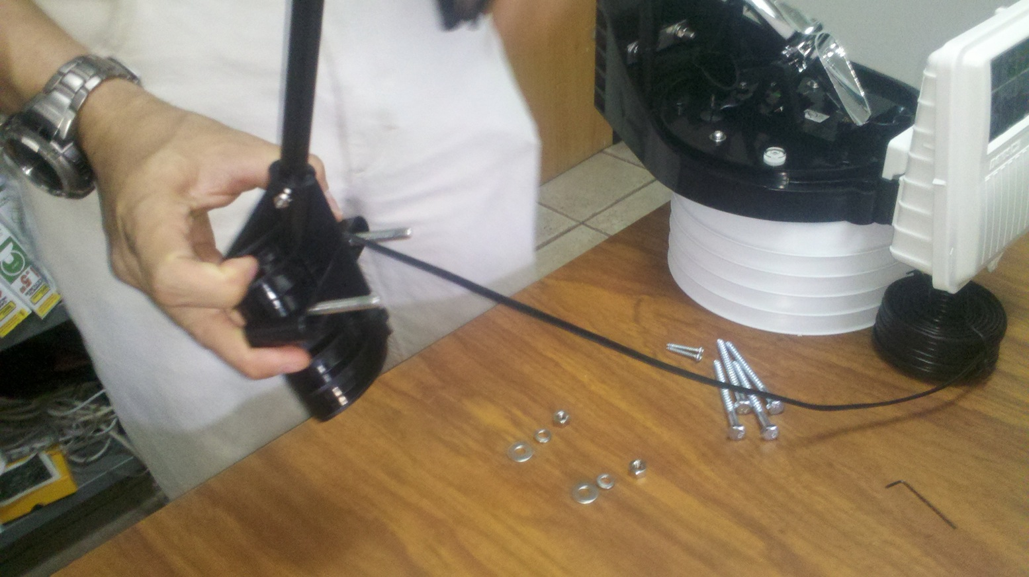
Se coloca el tornillo en forma de U.
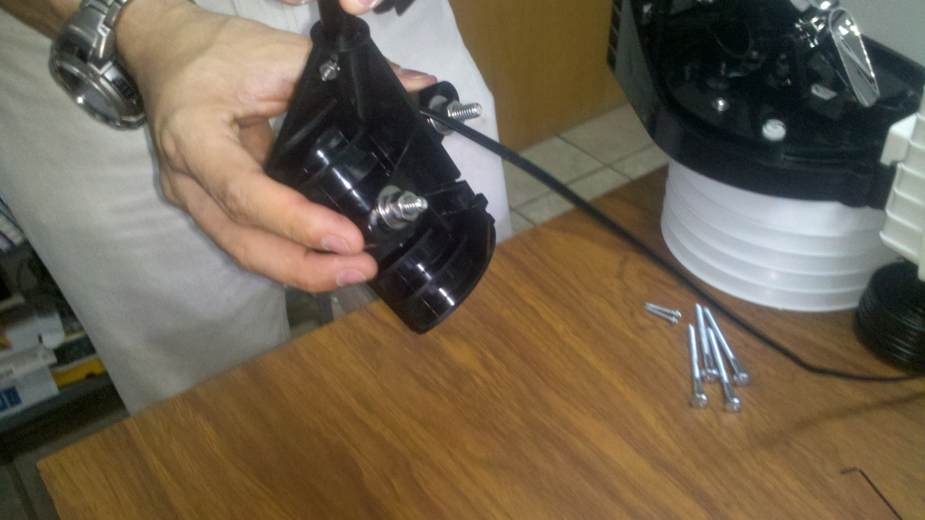
Se colocan las arandelas seguidas de las arandelas de presión y las tuercas comos e ve en la foto.
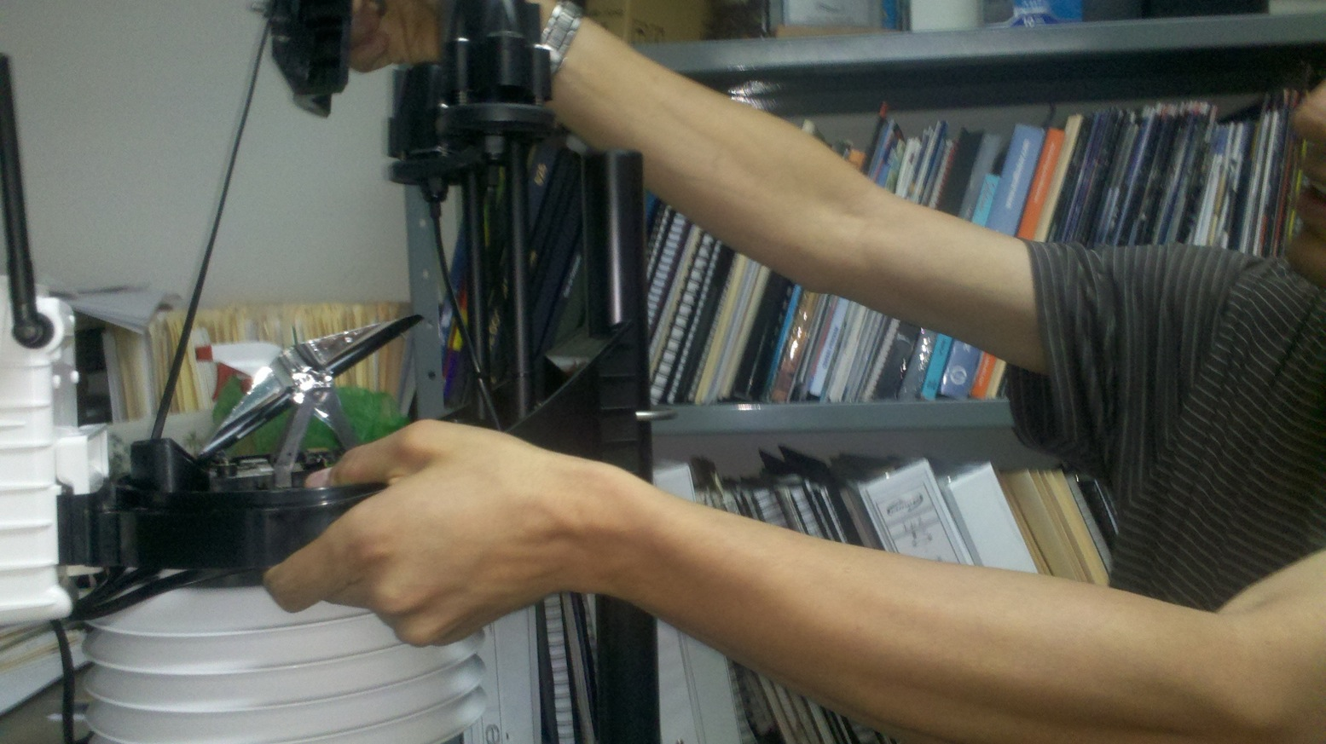
Se inserta la estación y su sujeción en el mástil.
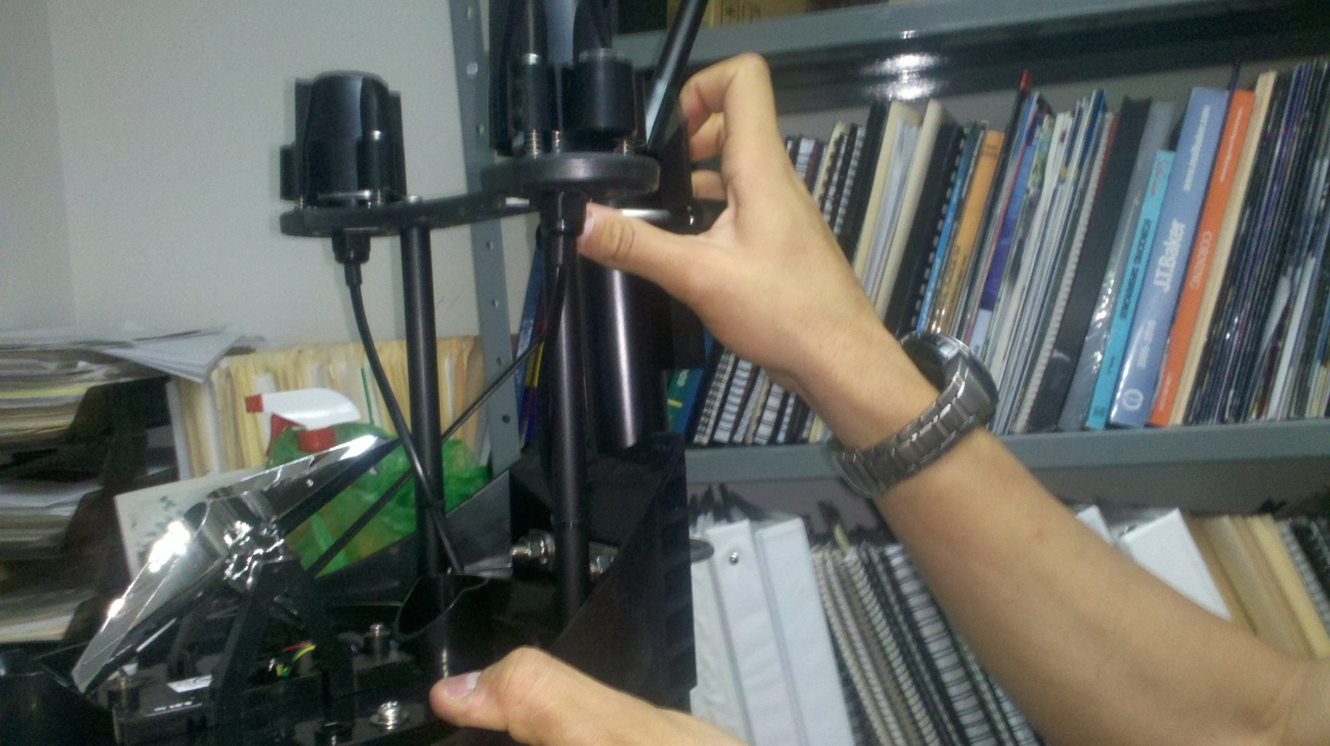
Se inserta la veleta en el mástil con su sujeción.
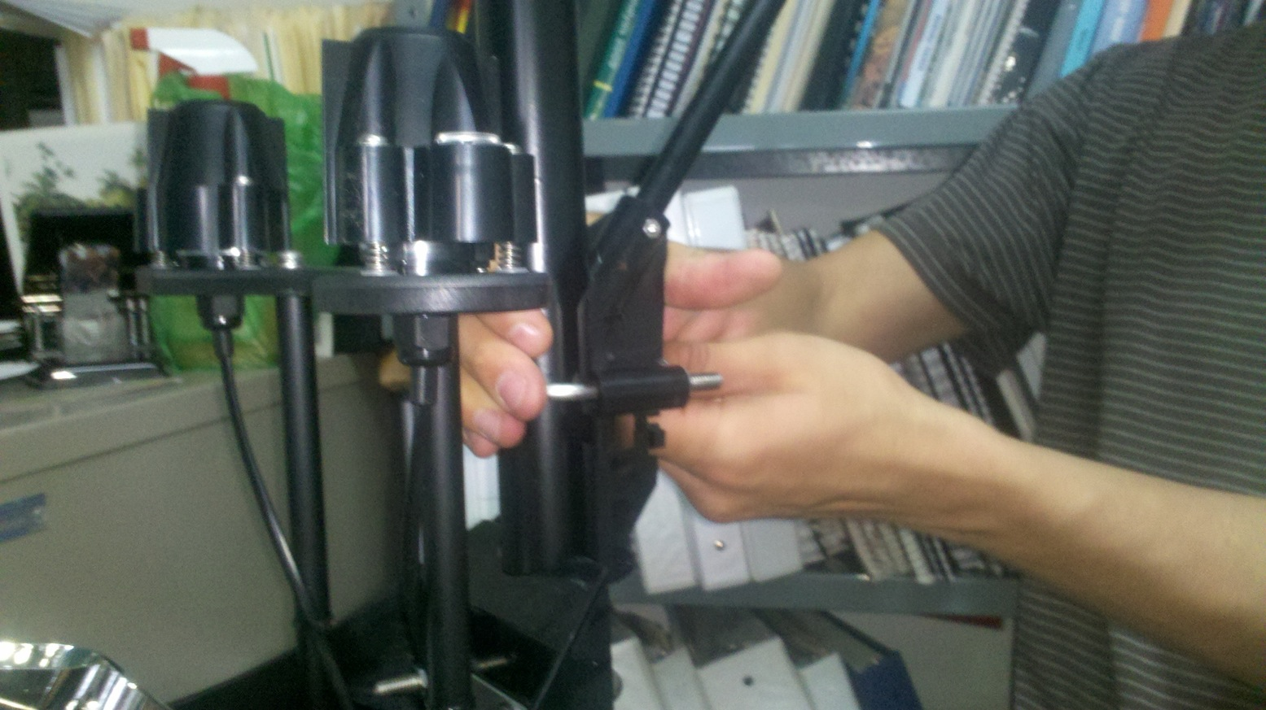
Se aprietan tanto la estación como la veleta al mástil hasta que sea suficiente como para evitar que se muevan.
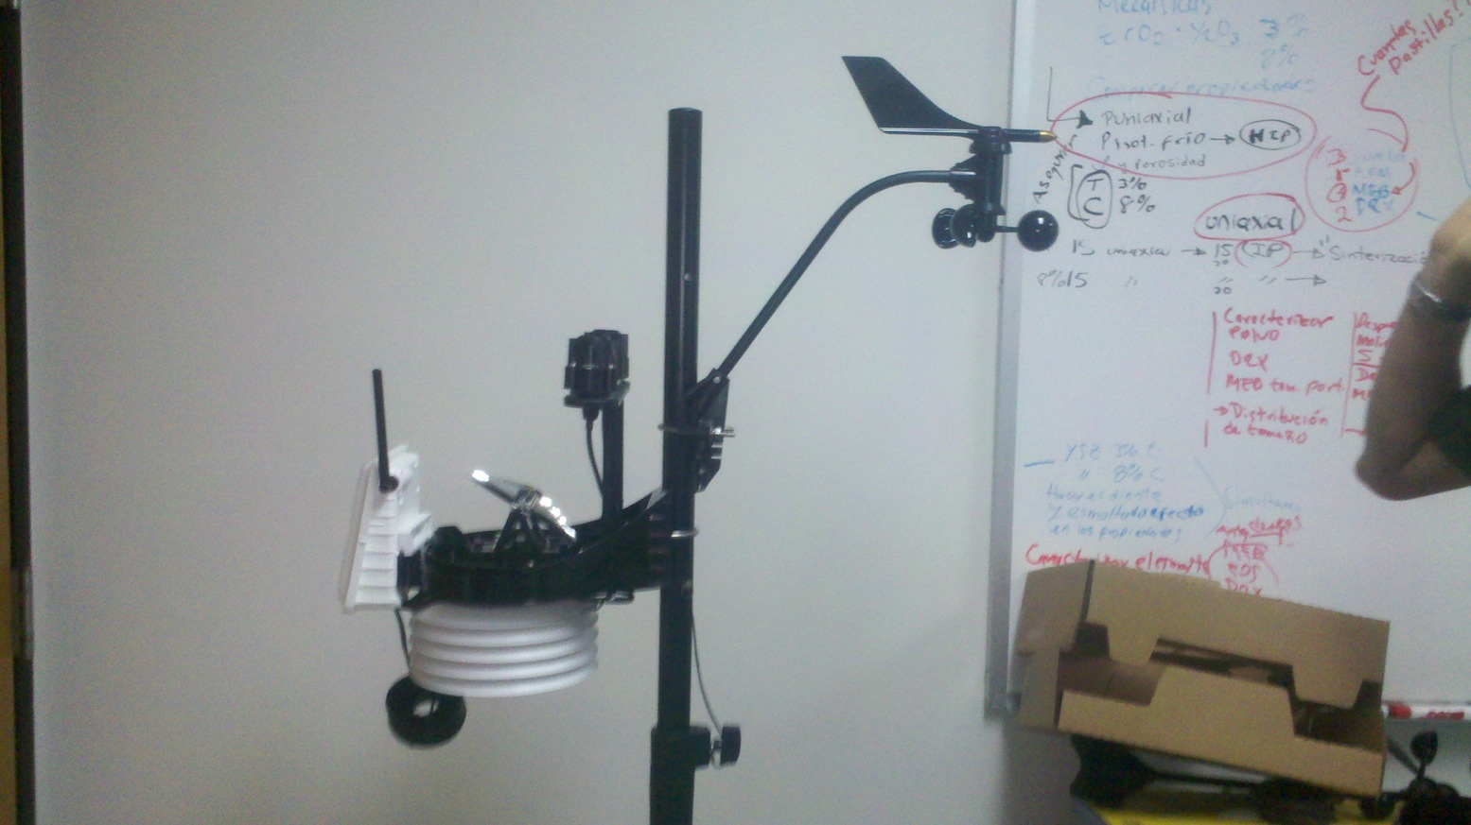
La orientación de la estación con respecto a la veleta debe ser opuesta, es decir el modulo de control debe apuntar al sur y el soporte de la veleta al norte.
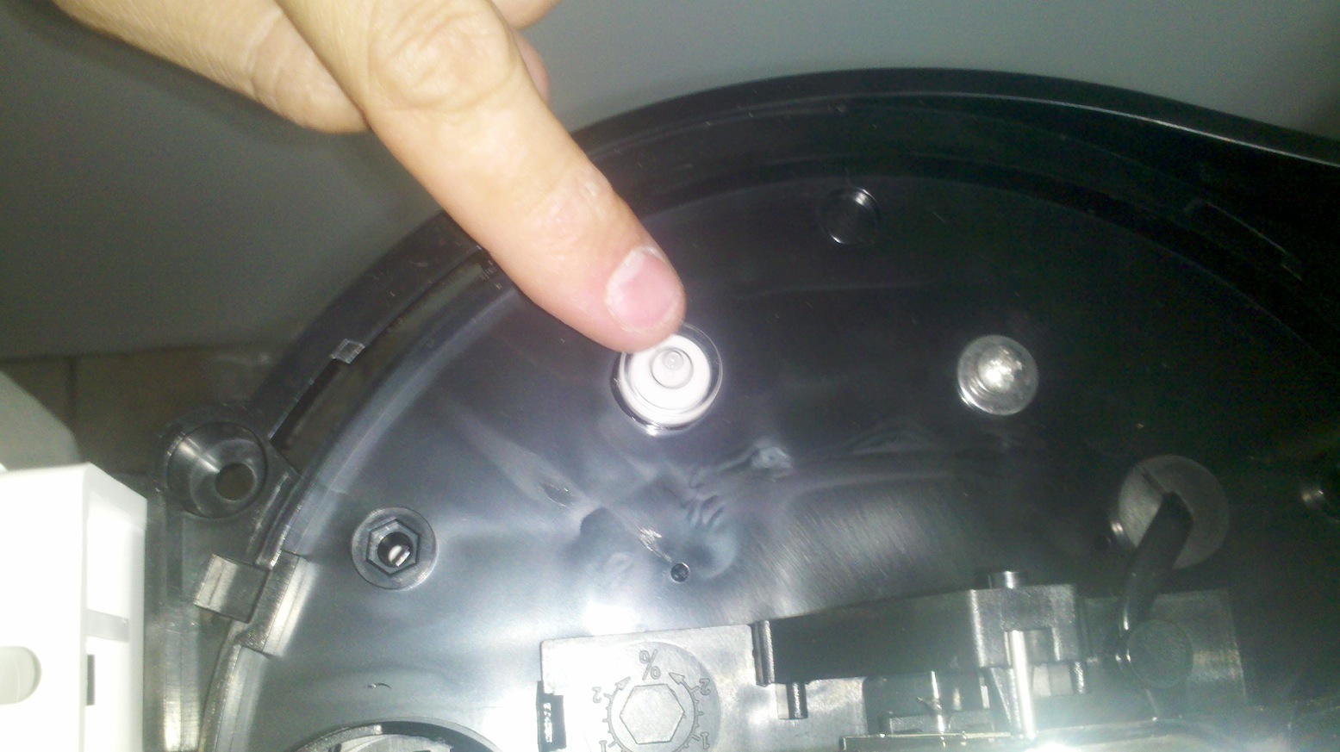
Cuando la estación este en el lugar final donde se ubicara, deberán de fijarse en que el nivel de burbuja del pluviómetro este dentro del circulo de tolerancia.
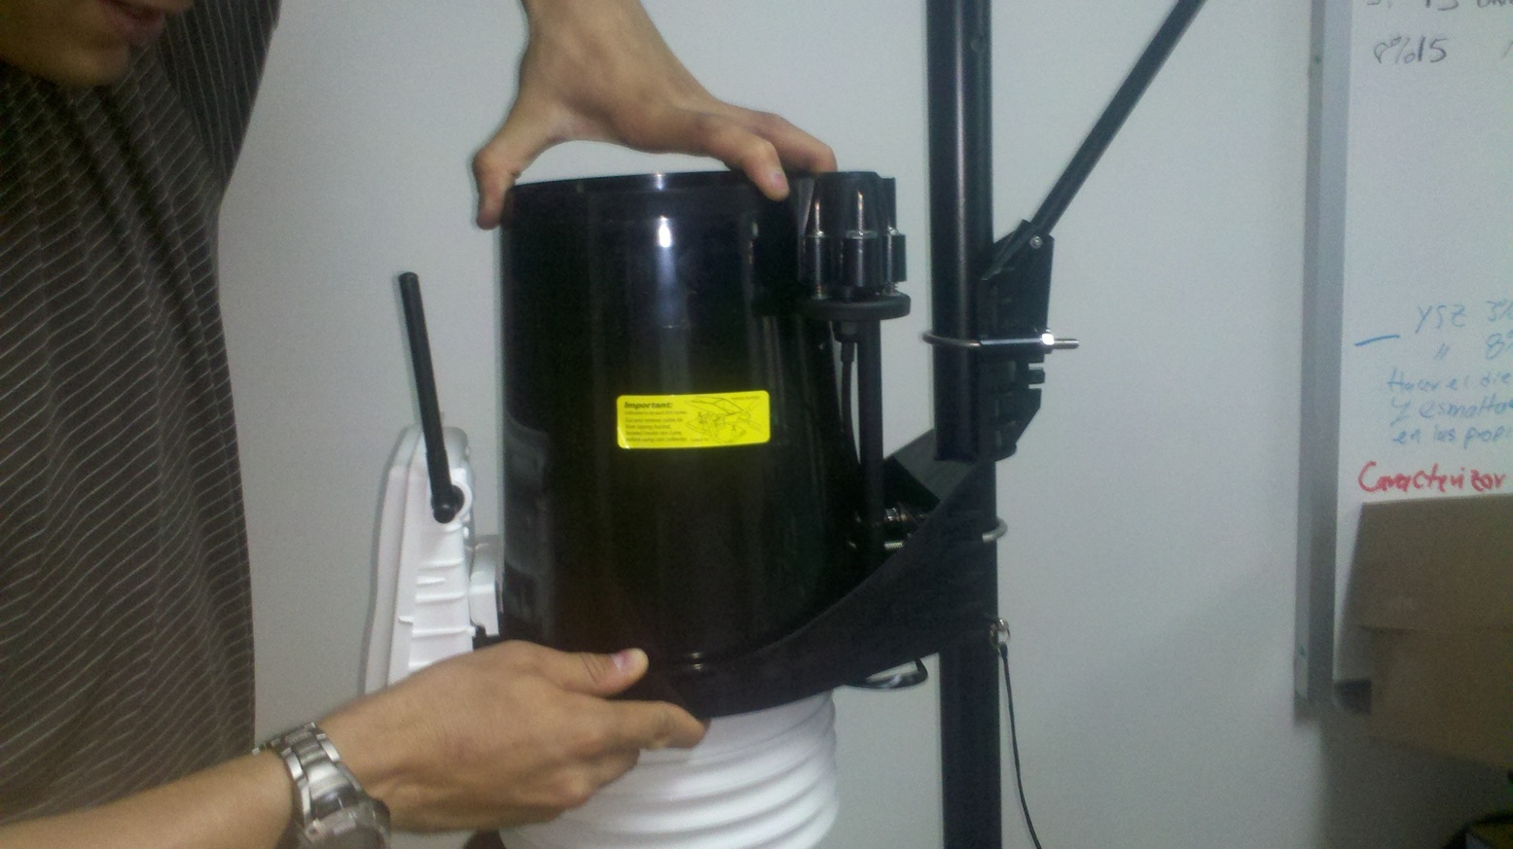
Cerrar el pluviómetro con el cono alineándolo y girando a favor de las manecillas del reloj.
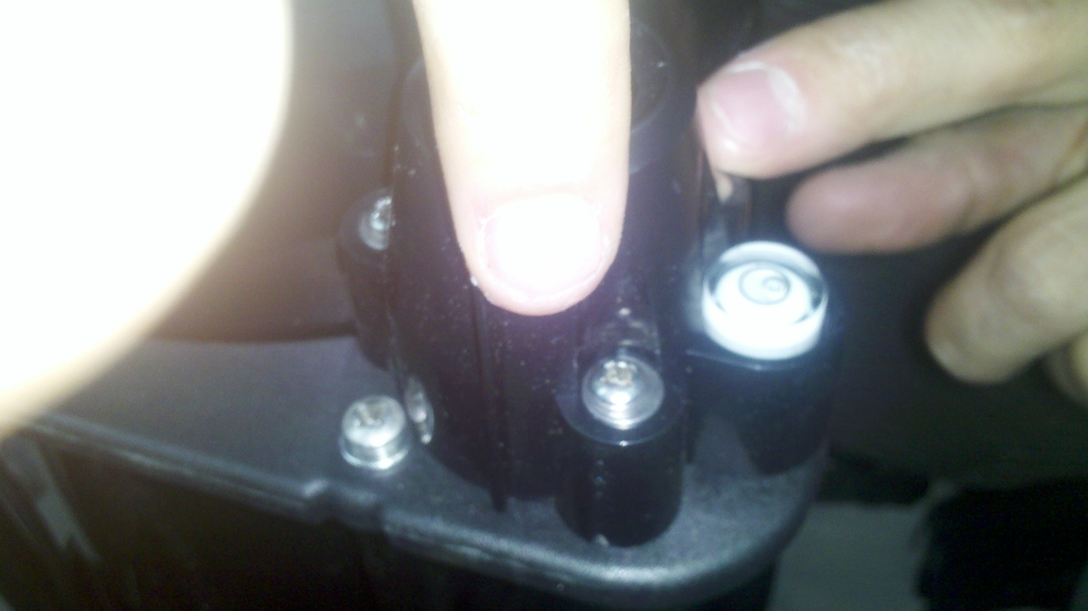
ajustar los 3 tornillos de nivelación de los sensores de UV y de radiación solar total, de tal forma que la burbuja de nivel de cada uno este dentro del limite admisible.
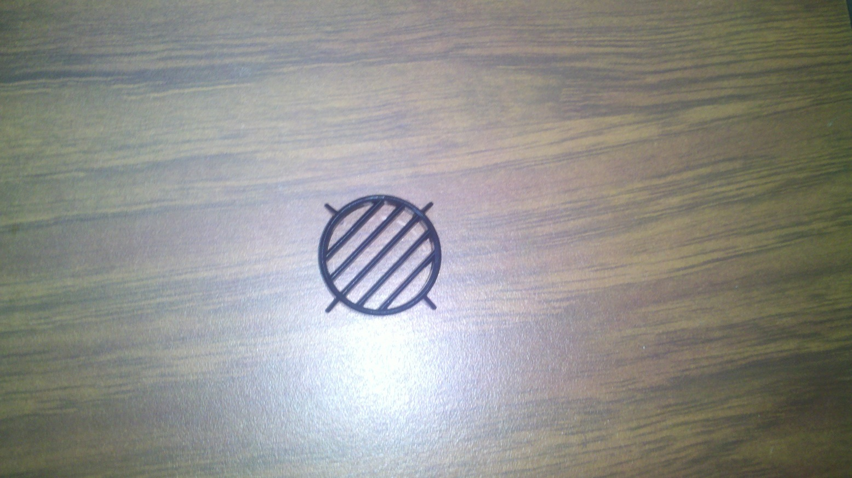
En la bolsa de accesorios se encuentra la rejilla para el pluviometro.
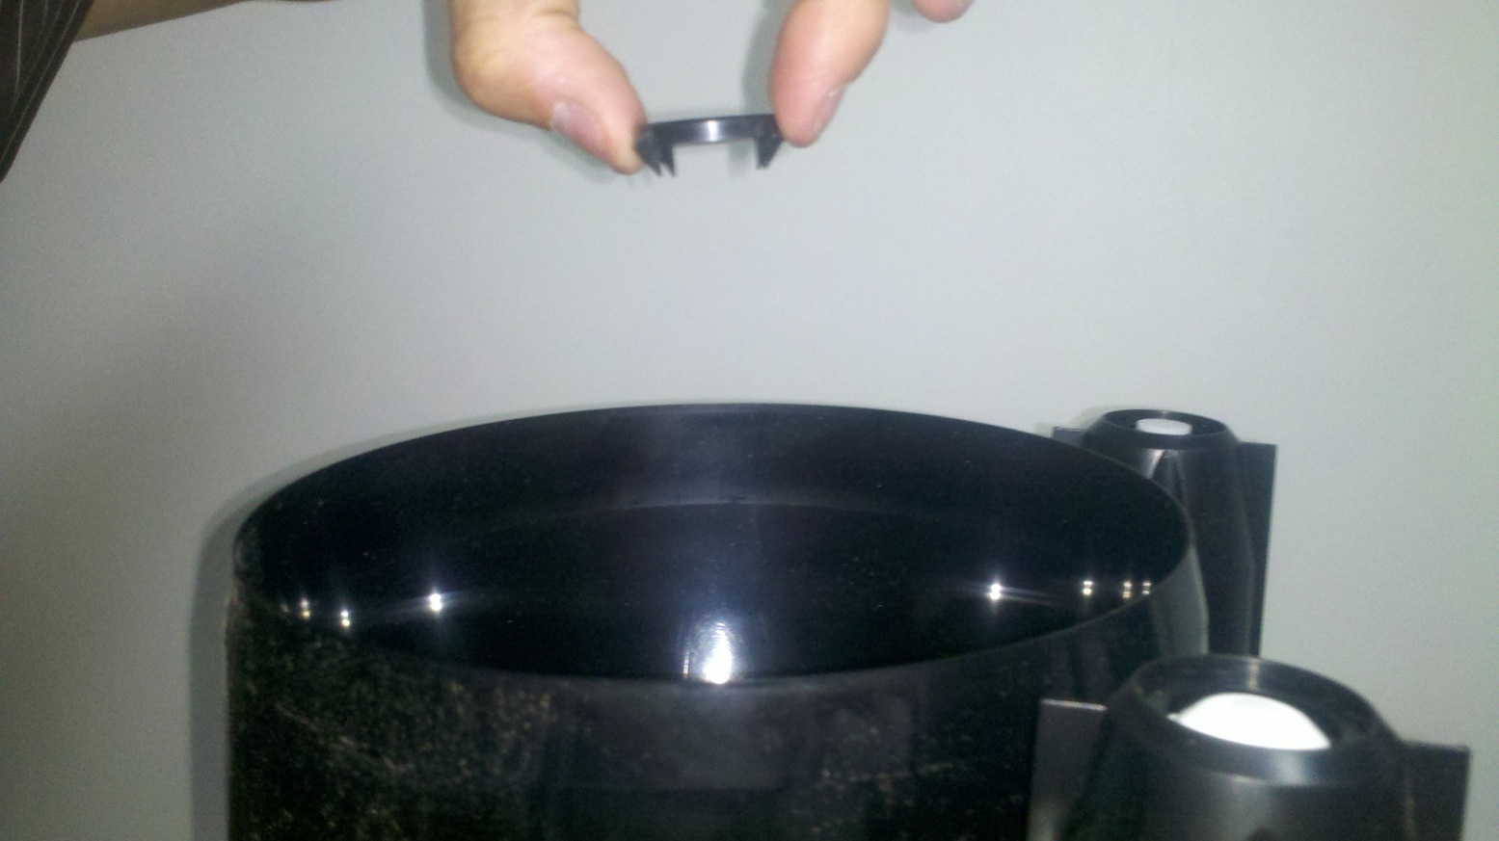
Colocar la rejilla del pluviómetro en el cono.
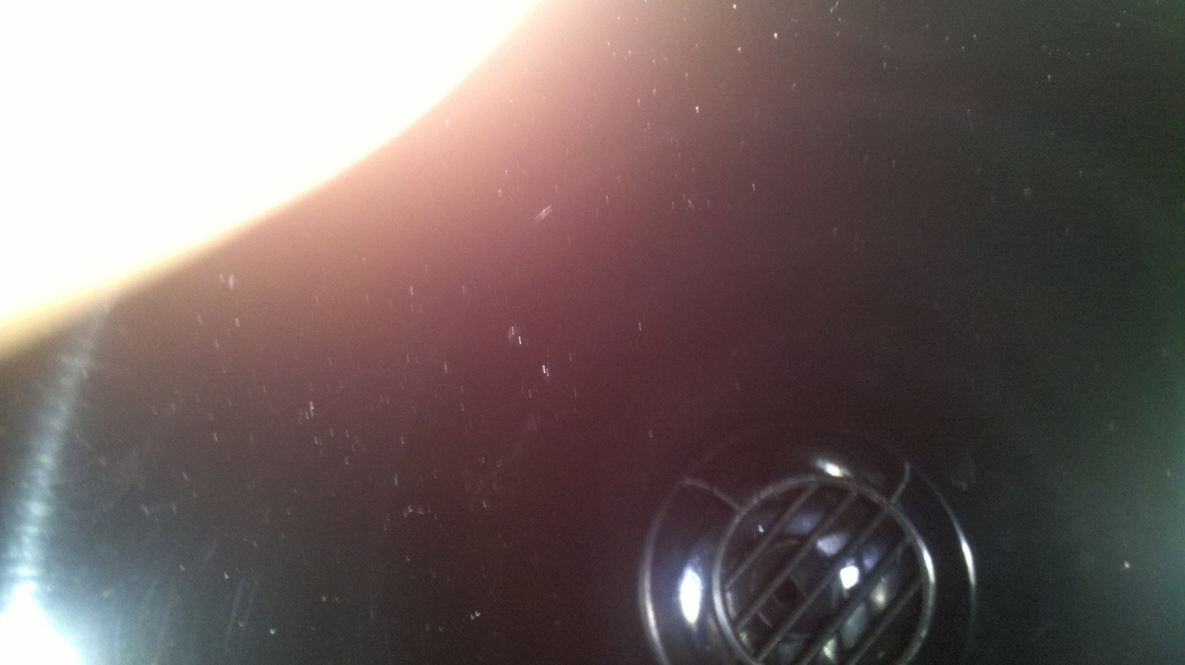
La rejilla deberá de quedar en el lugar que se ve en la foto.
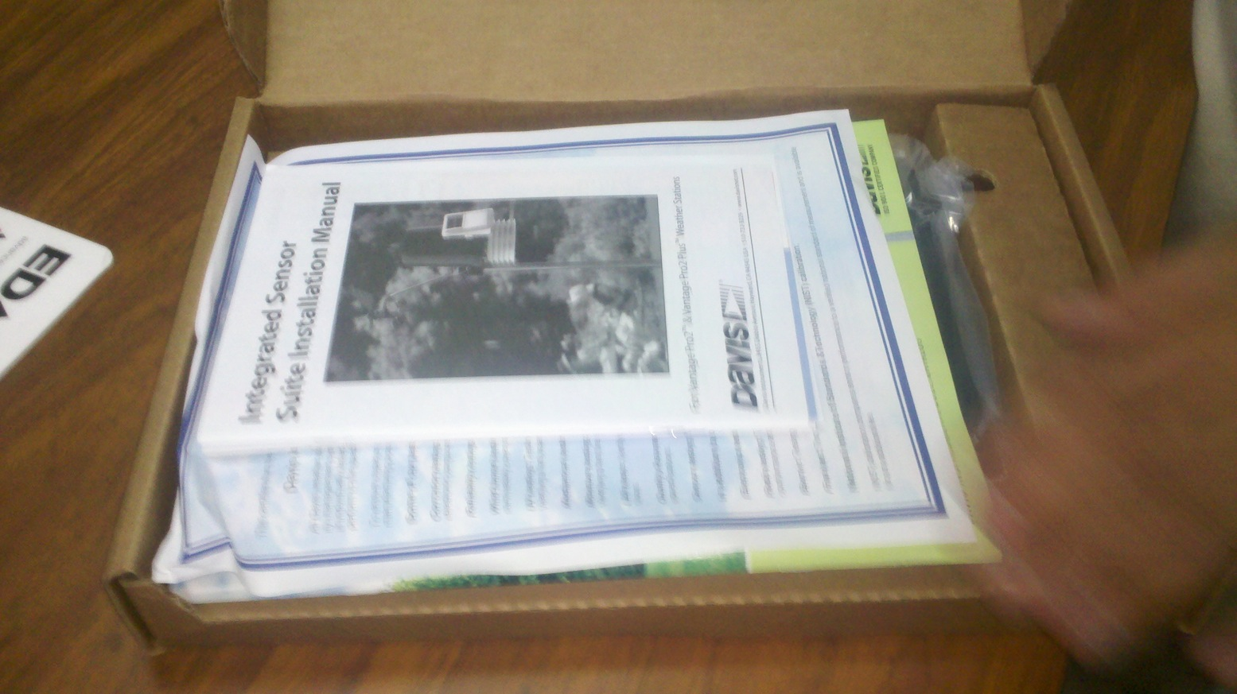
En la caja superior, se encuentra la consola de medicion.
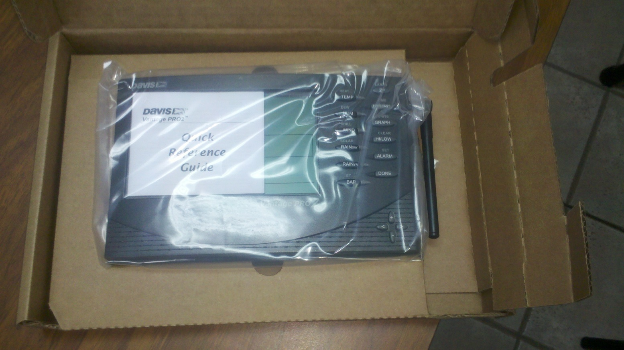
Tener cuidado al sacarla con la antena.
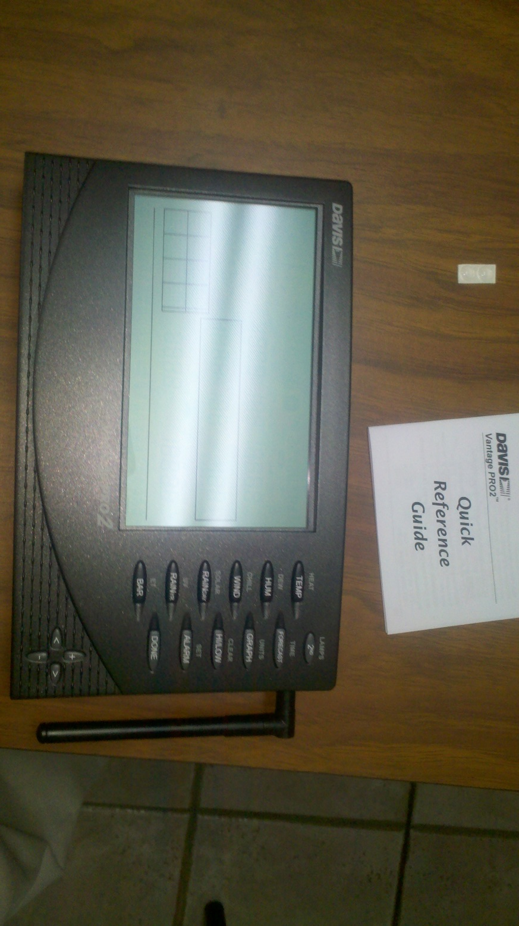
Desempacar.
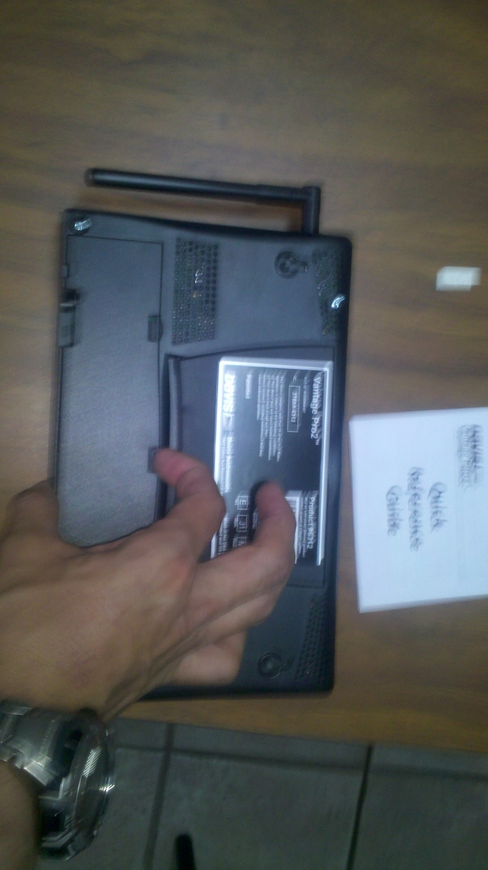
Quitar la tapa de atrás.
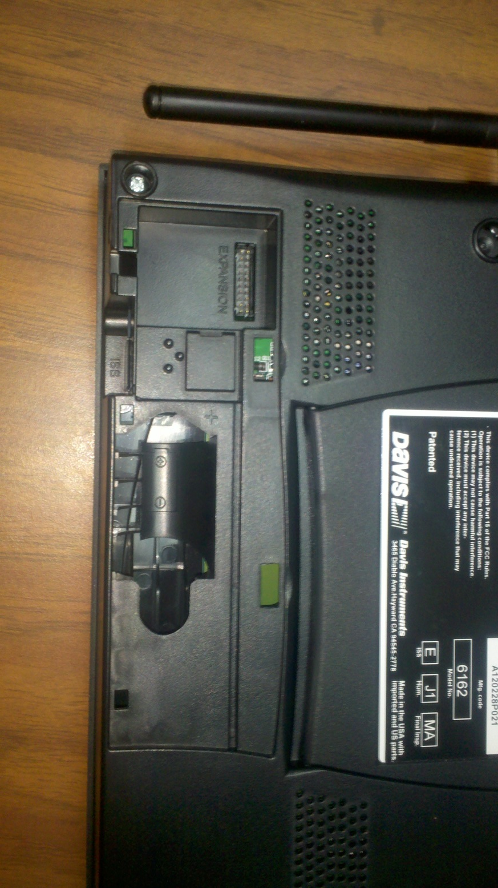
Colocar (opcionalmente) baterias tipo C.
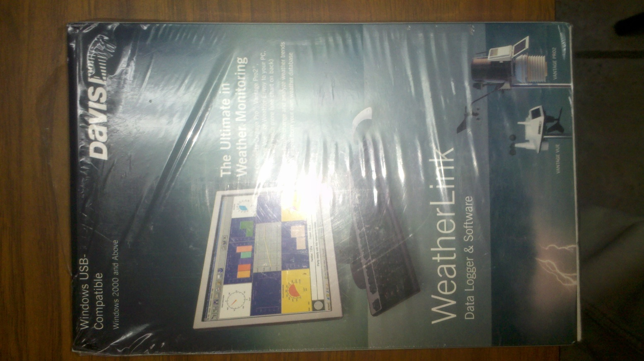
Abrir el paquete con el adquisidor de datos para PC.
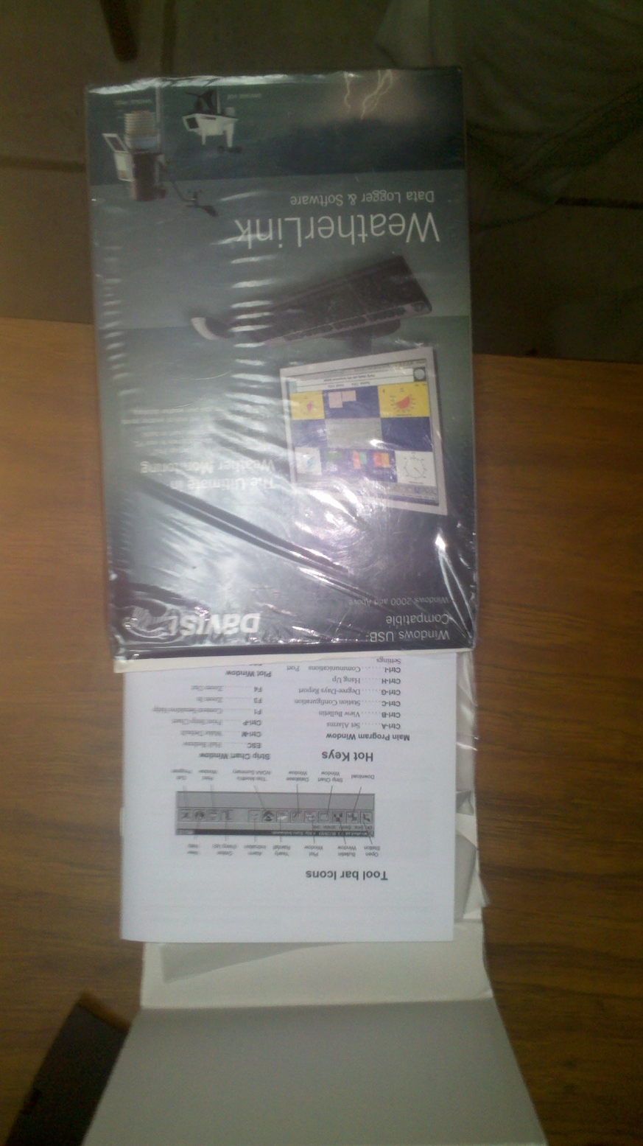
Cuidado al abrir, el adquisidor puede caerse.
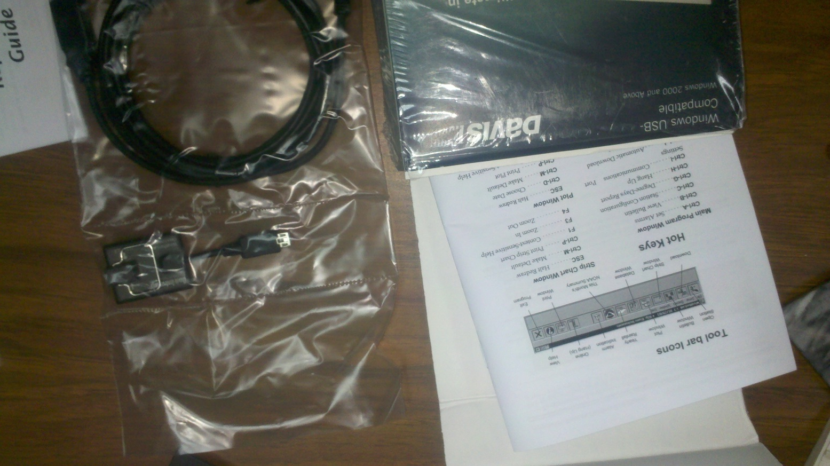
Abrir la bolsa que contiene el adquisidor de datos (pieza cuadrada pequeña)
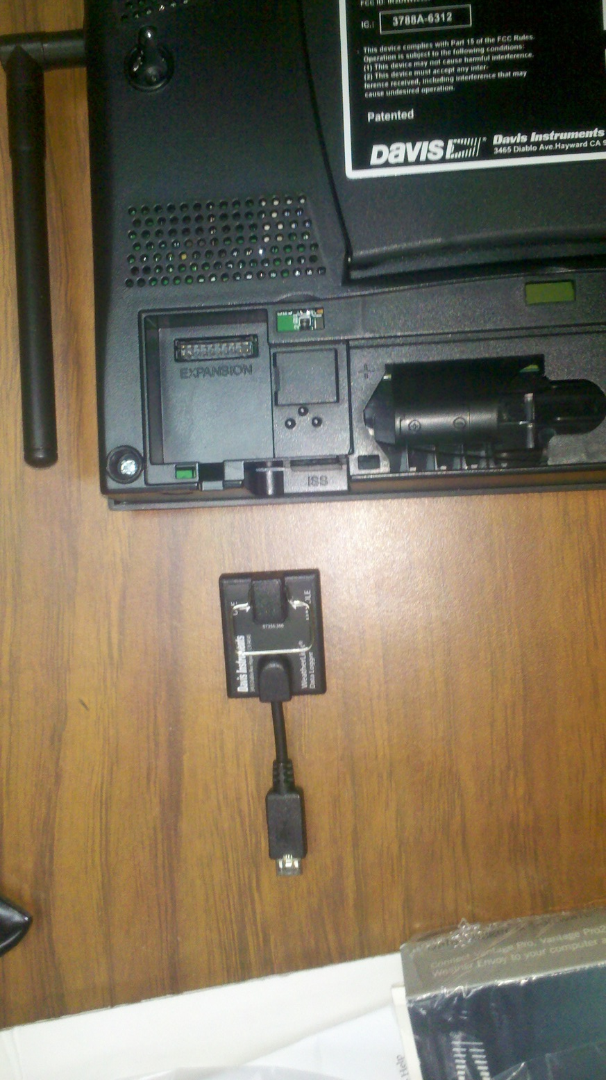
Colocar El adquisidor de datos en la ranura de expansión de la consola.
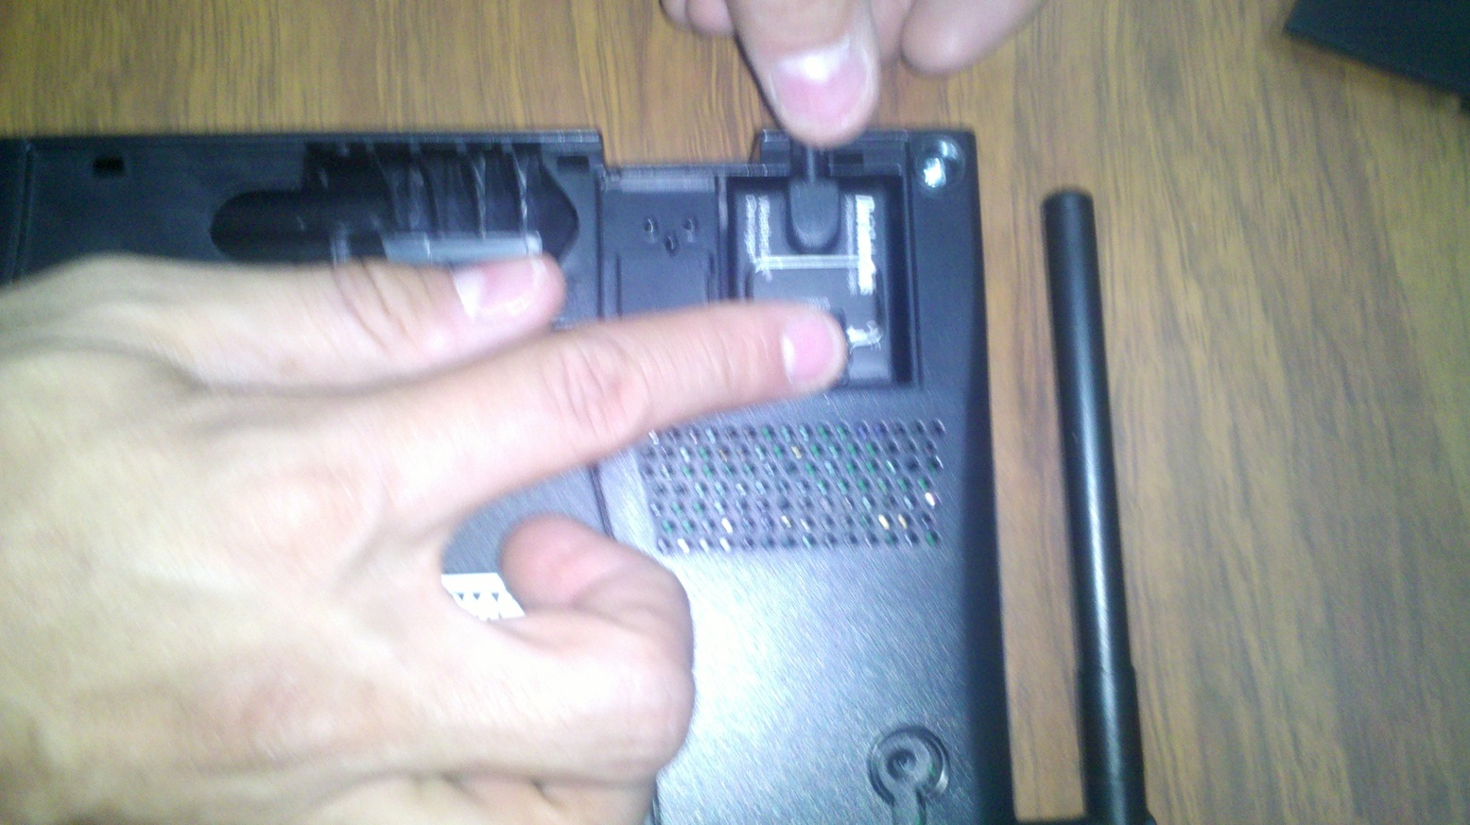
Presionar firmemente.
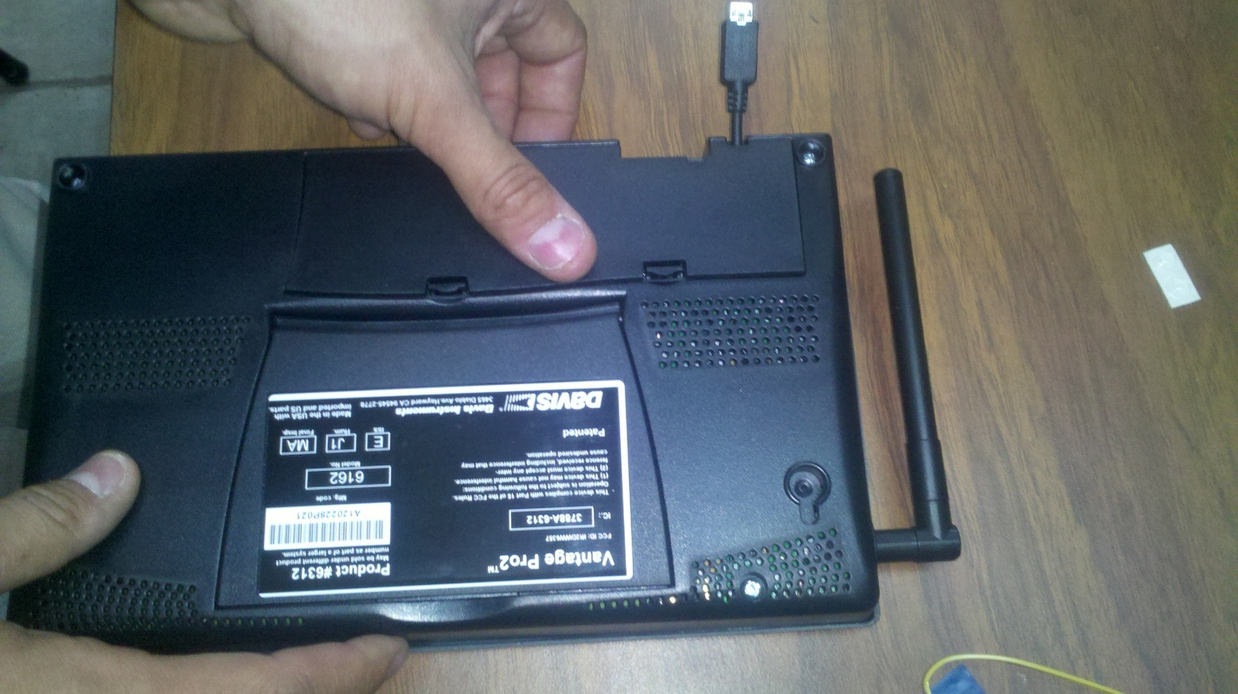
Cerrar la tapa de la consola, cuidando dejar fuera el conector USB.
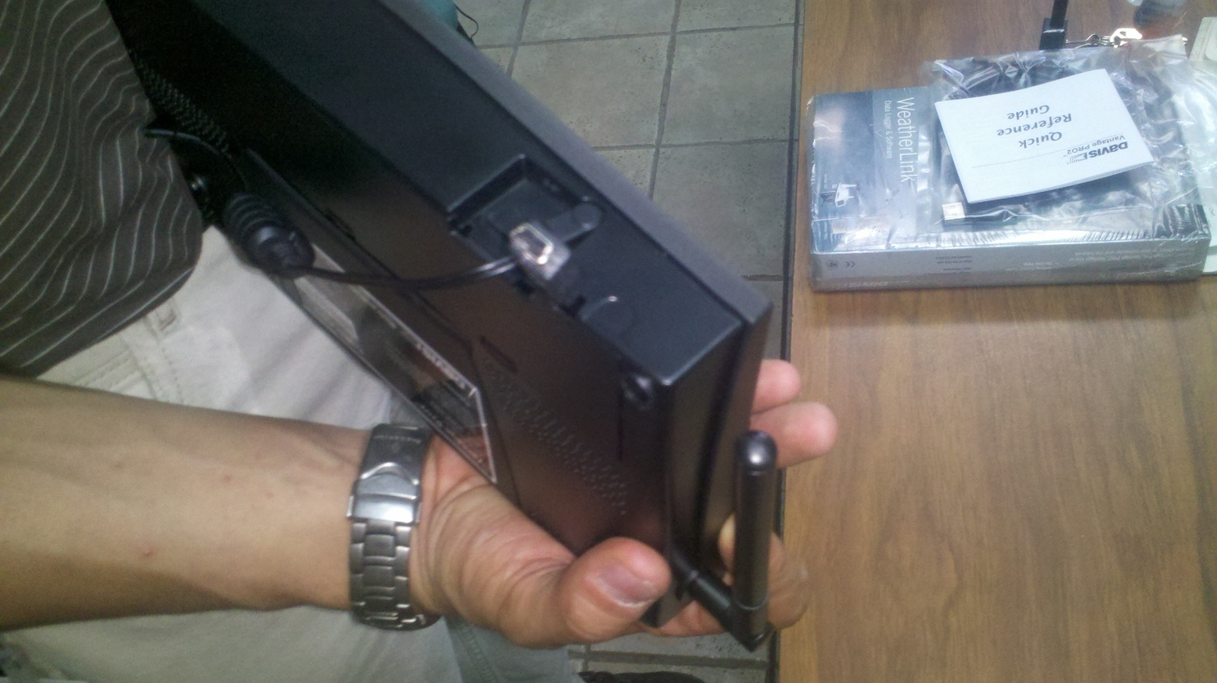
Conectar la alimentación AC del eliminador.
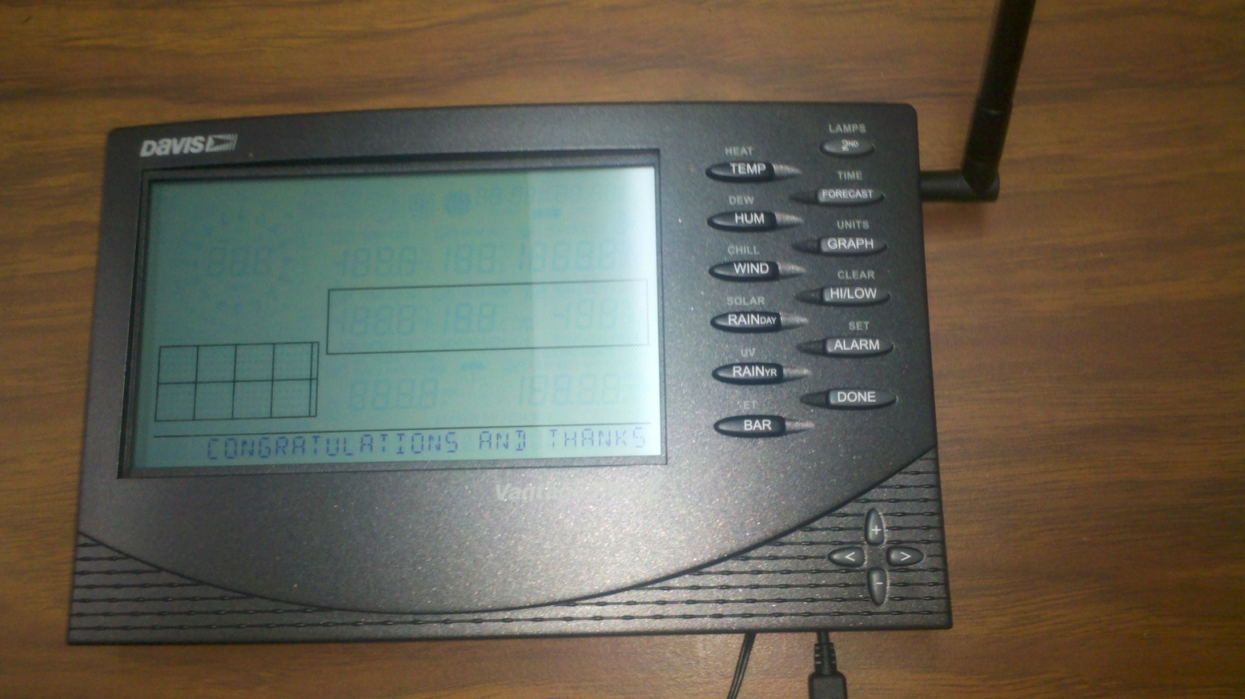
La configuración de la consola consiste en seguir las instrucciones en pantalla.

